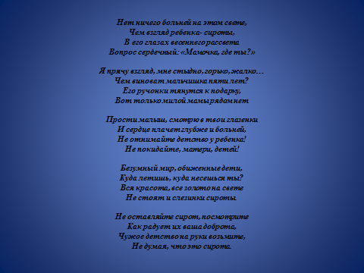

Описание деятельности
Отдел опеки и попечительства был создан в 2008 году решением представительного собрания.
Отдел работает под непосредственным руководством заместителя главы по социальным вопросам.
В 2012 году начальником отдела опеки и попечительства, главным специалистом-экспертом отдела опеки и попечительства, ведущим специалистом-экспертом отдела опеки и попечительства, специалистом региональной сети системного сопровождения замещающих семей и постинтернатной адаптации, специалистами мобильной социально-педагогической помощи семье и детям была организована работа:
по реализации на территории Беловского района единой государственной политики по защите прав и законных интересов несовершеннолетних, в том числе детей-сирот и детей, оставшихся без попечения родителей, детей, нуждающихся в помощи государства, а также лиц из числа детей-сирот и детей, оставшихся без попечения родителей, в возрасте от 18 до 23 лет, совершеннолетних недееспособных лиц, которые по состоянию здоровья не могут самостоятельно осуществлять и защищать свои права и исполнять обязанности;
-по обеспечению приоритета семейных форм воспитания детей-сирот и детей, оставшихся без попечения родителей;
-по профилактике социального сиротства;
Специалистами надлежащим образом осуществлялся:
- надзор за деятельностью опекунов и попечителей;
- контроль за содержанием, воспитанием, обучением детей-сирот и детей, оставшихся без попечения родителей, несовершеннолетних, нуждающихся в государственной поддержке;
- учет детей, переданных на воспитание в семью (усыновление, опека, попечительство, приемная семья);

-учет лиц из числа детей-сирот и детей, оставшихся без попечения родителей, в возрасте от 18 до 23 лет, обеспечивались меры социальной поддержки указанных лиц в соответствии с законодательством;
Для оказания помощи по ходатайству отдела, дети из семей, находящихся в трудной жизненной ситуации направлялись в учреждения социального обслуживания, учреждения здравоохранения;
также своевременно осуществлялась:
- защита личных имущественных и неимущественных прав и интересов несовершеннолетних, в том числе детей-сирот и детей, оставшихся без попечения родителей, детей, нуждающихся в помощи государства, а также совершеннолетних дееспособных лиц, которые по состоянию здоровья не могут самостоятельно осуществлять свои права, совершеннолетних лиц, признанных судом недееспособными или ограниченно дееспособными, над которыми установлены опека или попечительство.
-защита интересов ребенка в случаях, если между интересами родителей (законных представителей) и детей имелись разногласия;
-организация медицинского освидетельствования несовершеннолетних, в том числе детей-сирот и детей, оставшихся без попечения родителей, в возрасте от 18 до 23 лет.
-разрешались разногласия между родителями ребенка относительно его фамилии и имени, между опекуном и несовершеннолетними родителями по вопросам воспитания ребенка;
- оказывалось содействие детям-сиротам и детям, оставшимся без попечения родителей, а также лицам из числа детей-сирот и детей, оставшихся без попечения родителей, в возрасте от 18 до 23 лет в получении основного общего, среднего(полного) общего, а также профессионального образования;
Специалисты принимали участие в рассмотрении судами споров, связанных с воспитанием детей.
На должном уровне проводилась профилактическая работа по профилактике социального сиротства.

Работа по организации летнего отдыха детей-сирот и детей, оставшихся без попечения родителей, детей воспитывающихся в семьях, которые находятся в трудной жизненной ситуации.
Специалистами были подготовлены:
- решения о назначении (освобождении, отстранении) опекуна, попечителя;
-заключения к судебным заседаниям по вопросам осуществления родительских прав родителем, проживающим отдельно от ребенка;
- разрешения на совершение сделок по отчуждению имущества подопечных (в случаях установленных законодательством);
-решения о раздельном проживании подопечного и законного представителя.
-заключения о целесообразности(нецелесообразности)лишения родительских прав, их ограничения или восстановления в родительских правах;
- решения о предварительном разрешении на расходование денежных средств, принадлежащих несовершеннолетнему.
А также были приняты меры по сохранности жилого помещения закрепленного за детьми-сиротами;
В 2012 году отдел являлся инициатором по разработке и исполнению:
-районного Плана основных мероприятий по укреплению института семьи с детьми в Беловском районе в 2010-2012гг;
-Плана мероприятий по реализации на территории Беловского района Курской области в 2011-2014 годах перечня Поручений Президента Российской Федерации Д.А.Медведева;
- Плана мероприятий по реализации на территории Беловского района в 2011-2015гг. Концепции демографической политики РФ;
- плана мероприятий по проведению общенациональной информационной компании по противодействию жестокому обращению с детьми;
-плана по организации отдыха, оздоровления и занятости детей, подростков, молодежи в 2012 году.

Специалистами осуществлялась реализация программных мероприятий программы Курской области «Поддержка семьи- защита ребенка» на 2011-2014гг.
В соответствии с законом «Об основах системы профилактики, безнадзорности и правонарушений несовершеннолетних» отдел опеки и попечительства Администрации Беловского района входит в систему профилактики.
Отдел осуществлял координацию всех служб профилактики, работа которых была направлена на ранее выявление и помощь семьям с детьми находящимся в трудной жизненной ситуации.
Ежемесячно специалисты осуществляли подготовку заседания Совета по опеке и попечительству, который создан при отделе опеки и попечительства.
В 2012 году специалисты отдела опеки и попечительства приняли активное участие в работе:
- комиссии по делам несовершеннолетних и защите их прав;
- районного организационного комитета благотворительного марафона «Мир детства»;
- работе межведомственной комиссии по организации летнего отдыха, оздоровления, занятости детей, подростков, молодежи;
- в заседаниях круглых столов и конференциях по вопросам семьи и детства.
В 2012 году за достигнутые положительные результаты в 2011 году в работе по профилактике социального сиротства и предотвращению детского неблагополучия, отдел опеки и попечительства был награжден Грамотой
директора департамента по опеке и попечительству семейной и демографической ситуации Курской области.
Специалисты служб профилактики района приняли участие в региональной выставке-форуме «Вместе-ради детей».
Район был награжден Дипломом победителя региональной выставки «Вместе-ради детей» в номинации «Стабильность и развитие».

Основными задачами в работе в 2012 году считали:
- своевременное выявление и учет детей-сирот и детей, оставшихся без попечения родителей;
- обеспечение оптимальной формы устройства выявленных детей и осуществление последующего контроля за условиями их содержания, воспитания и образования;
-защиту имущественных прав детей-сирот и детей, оставшихся без попечения родителей;
-раннее выявление и профилактику социального сиротства, укрепление института семьи с детьми.
Проводя годовой анализ причин социального сиротства среди детей, состоящих на учете в отделе опеки и попечительства, можно сказать, что основной причиной по-прежнему остается злостное уклонение родителей от содержания и воспитания их асоциальное поведение (пьянство, тунеядство, аморальный образ жизни).

Выявление детей-сирот и детей, оставшихся без попечения родителей
В соответствии с действующим законодательством РФ отдел опеки и попечительства своевременно выявлял детей-сирот и детей, оставшихся без попечения родителей. В журнале первичного учета велась регистрация данной категории детей.
Сведения о выявлении и устройстве детей-сирот и детей, оставшихся без попечения родителей, занесены в ежегодную форму отчетности №103-РИК.
Велась работа по предоставлению региональному оператору сведений о детях, оставшихся без попечения родителей и не устроенных в семьи, в виде анкет.
Результативность мер:
 | 2009 | 2010 | 2011 | 2012
Передано анкет | 4 | 2 | - | 4

Устройство детей, оставшихся без попечения родителей
ОПЕКА И ПОПЕЧИТЕЛЬСТВО
Одной из приоритетных форм устройства детей в 2012 году остается опека и попечительство.
В рамках решения задачи по выявлению, учету и устройству детей-сирот и детей, оставшихся без попечения родителей, создания условий для их содержания, обучения проведена следующая работа:

 | 2009 | 2010 | 2011 | 2012
Выявлено всего | 14 | 11 | 2 | 8
передано под опеку | 6 | 9 | 2 | 4
усыновлено | 0 | 0 | 0 | 0
возвращено родителям | 0 | 0 | 0 | 0
передано в приемную семью | 0 | 0 | 0 | 0
устроено в дома ребенка, интернатные учреждения | 3 | 2 | 0 | 4
устроены в ПУ, ССУЗы на полное гособеспечение | 5 | 0 | 0 | 0
сняты с учета в связи с совершеннолетием | 2 | 2 | 1 | 9
возвращены в кровную семью | 0 | 3 | 0 | 1
Перешли на другую форму устройства | 0 | 0 | 0 | 1

На учете в отделе опеки и попечительства состоит:
 | 2009 | 2010 | 2011 | 2012
Всего детей-сирот и детей, оставшихся без попечения родителей | 52 | 43 | 44 | 47
В семьях опекунов | 33 | 33 | 37 | 36
В домах ребенка, интернатных учреждениях, в ПУ, ССУЗах на полном гособеспечении | 19 | 10 | 7 | 11

Нарушения сроков устройства детей-сирот и детей, оставшихся без попечения родителей, не было. Устройство детей осуществлялось в месячный срок. Случаев отмены опеки, попечительства, усыновления не было.
1 ребенок имеет опеку (попечительство) по согласию родителей проживающих отдельно.
Из 36 опекаемых, 35 получают денежное пособие. Задолженности по выплате нет.
Результативность мер:
 | 2009 | 2010 | 2011 | 2012
Выплачено денежных средств на содержание детей-сирот и детей, оставшихся без попечения родителей (тыс.руб) | 1.5 | 1.8 | 2.1 | 2.1
Выплаты денежных средств, на содержание опекаемых производились в соответствии с Законом Курской области от №30 от 21.06.2006 «О размере и порядке выплаты денежных средств на содержание ребенка, находящегося под опекой (попечительством)». Законом Курской области «О внесении изменений и дополнений в закон Курской области «О размере и порядке выплаты денежных средств на содержание ребенка, находящегося

под опекой(попечительством)». При передаче ребенка на воспитание в семью (усыновлении, установлении опеки (попечительства)) усыновителям, опекунам, приемным родителям выплачивалось единовременное пособие в размере 11.700 рублей.
В целях осуществления надзора за деятельностью опекунов, попечителей соблюдения опекунами прав и законных интересов подопечных, обеспечения сохранности их имущества, а также выполнения опекунами требований к осуществлению своих прав и исполнению обязанностей проводились плановые проверки условий жизни подопечных. Плановые проверки проводились в соответствии с Постановлением правительства РФ от 18.05.2009 г. № 423 «Об отдельных вопросах осуществления опеки и попечительства в отношении несовершеннолетних граждан». По результатам проверок были составлены акты.
Результативность:
 | 2009 | 2010 | 2011 | 2012
количество плановых проверок | 53 | 79 | 88 | 78
количество внеплановых проверок | 3 | 2 | 0 | 0

Информация для опекунов и попечителей вывешивается на информационном стенде отдела опеки и попечительства, которая постоянно обновляется.
Острой остается проблема, над которой приходится работать- это исполнение родителями, лишенными родительских прав, алиментных обязательств.
Опекунам(попечителям) в виде индивидуальных консультаций, на совещаниях, разъяснялся порядок обращения с заявлениями в службу судебных приставов, с просьбой о возбуждении исполнительного

производства в отношении родителей, которые уклоняются от выплаты алиментов, с целью восстановления нарушенных прав детей данной категории.
Основные причины, по которым не выплачивались алименты следующие: родители не работают, бродяжничают, находятся в розыске, ведут аморальный образ жизни.
 | 2011 | 2012
Число детей получающие алименты | 10 | 19

Одним из направлений работы отдела является представление интересов и защита прав несовершеннолетних в суде.
Специалисты отдела опеки и попечительства принимали участие в судебных заседаниях по лишению родительских прав, усыновлению (удочерению), а также по гражданским делам, затрагивающим имущественные и не имущественные права и интересы детей. По определению суда были подготовлены заключения.
Результативность мер:
 | 2009 | 2010 | 2011 | 2012
Количество родителей лишено родительских прав | 5 | 4 | 2 | 4
Количество детей |  |  |  | 5
Количество родителей ограниченных в родительских правах | - | 1 | - | 2
Количество детей |  |  |  | 4

В целях агитации населения по вопросу устройства детей, оставшихся без попечения родителей, в семьи граждан, в СМИ размещалась информация о формах устройства детей, публиковались обращения к гражданам района о
возможности принять детей на воспитание в семью, неконфеденциальная информация.
Семейная форма устройства: УСЫНОВЛЕНИЕ, ОПЕКА(ПОПЕЧИТЕЛЬСТВО)-это самая приоритетная форма устройства ребенка, оставшегося без попечения родителей. По результатам проведенных обследований были выданы заключения об обоснованности усыновления, назначения опеки(попечительства)
Результативность мер:
2009 | 2010 | 2011 | 2012
1 | 2 | 1 | 6

Защита имущественных прав детей-сирот и детей, оставшихся без попечения родителей
Одним из наиболее важных и сложных вопросов в области защиты прав и законных интересов детей была и остается защита имущественных, в том числе жилищных прав детей-сирот и детей, оставшихся без попечения родителей, а также лиц из числа детей-сирот и детей, оставшихся без попечения родителей, в возрасте от 18до 23 лет.
Проводилась работа по разъяснению опекунам (попечителям) их прав и обязанностей в части защиты имущества подопечных. До сведения опекунов на собраниях, в ходе индивидуальных консультаций доводились нормы действующего законодательства по правилам управления, хранения и отчуждения имущества подопечных, порядок и основания заключения договоров доверительного управления имуществом и сдачи жилья в наем.
При выявлении детей-сирот и детей, оставшихся без попечения родителей, в первую очередь выяснялось наличие у него имущества, перешедшего к нему в порядке наследования или дарения, принимались

надлежащие меры к охране имущественных прав несовершеннолетнего и сохранности этого имущества.
По каждому ребенку выполнялся определенный объем работ:
- готовились запросы в юстицию;
- готовился пакет документов для постановки на учет на внеочередное получение жилых помещений по договорам социального найма;
Специалистами велась работа по контролю за сохранностью закрепленного жилья, два раза в год осуществлялся контроль обследования жилья, составлялись акты с направлением их в учреждения, в которых находятся дети-сироты и дети, оставшиеся без попечения родителей.
Одним из наиболее актуальных вопросов в области защиты прав и законных интересов детей данной категории являлось обеспечение их жилыми помещениями. Из 36 детей-сирот и детей, оставшихся без попечения родителей состоящих на учете в отделе опеки и попечительства, 6 детей данной категории имеют закрепленное жилье.
4 жилых помещений закреплено за детьми, на территории Беловского района
2 жилых помещения закреплены на территориях, где были выявлены несовершеннолетние.
Всего на учете детей-сирот и детей, оставшихся без попечения родителей, а также граждан из их числа, нуждающихся во внеочередном предоставлении жилых помещений в Беловском районе на 01.01.2013 года 61 человек.
Результативность мер:
 | от 0 до 18 лет | от 18 до 23 лет
Закреплено жилое помещение | 6 | -
Поставлены на учет на внеочередное получение жилых помещений по договорам социального найма | 40 | 21
Сводные списки данной категории детей, направлены в комитет социального обеспечения Курской области.

По мере постановки на учет на внеочередное получение жилых помещений по договорам социального найма детей-сирот и детей, оставшихся без попечения родителей, в комитет социального обеспечения направлены дополнительные списки для включения данной категории детей в основной список.
В 2012 году для включения в список дополнительно направлены сведения на 12 детей.
В 2012 году жилье получили в г.Курске 6 человека, п.Коренево 7 детей, в г.Суджа 6 детей.
В целях организации работы по сопровождению замещающих семей и граждан из числа детей-сирот и детей, оставшихся без попечения родителей, нуждающихся в дополнительных мерах поддержки, с 17.03.2011 года по 01.10.2012 года в районе работал специалист региональной сети системного сопровождения замещающих семей и постинтернатной адаптации выпускников интернатных учреждений.
Ежемесячно для более эффективной работы специалиста составлялся план-задание. По окончании месяца составляется отчет о выполнении плана-задания по оказанию вида услуг.
В районе работает клуб «Выпускник», клуб замещающих родителей «Надежда».
За 10 месяцев 2012 года проведено 10 заседаний клуба замещающих родителей «Надежда», одно из заседаний было организованно совместно с клубом «Мир женщины».
Цель клуба «Надежда»-обеспечение гармоничного развития личности детей-сирот и детей, оставшихся без попечения родителей в условиях замещающего семейного воспитания.
Задачи клуба:
-помочь справиться с тяжёлыми или неожиданными переживаниями, связанными с поведением или особенностями ребёнка.

-помочь приёмному родителю справиться с трудным поведением воспитанника, выработать стратегию развития, соответствующую особенностям и потребностям ребёнка, преодолеть стереотипы.
-создать атмосферу установления партнёрских отношений в группе родителей для осуществления дальнейшей взаимной поддержки и обмена опытом после размещения детей в семьи.
За 10 месяцев 2012 года прошло 10 заседаний клуба «Выпускник» одно из заседаний было выездное на базе ПУ-№7.
Заседания клубов проводились с привлечением врача нарколога, врача гинеколога, начальника отдела опеки и попечительства, инспектора ПДН, начальника ОСО, специалиста Центра занятости, корреспондента районной газеты «Беловские зори».
Цели и задачи клуба «Выпускник»:
Подготовка выпускников к самостоятельной жизни в обществе. Оказание выпускникам грамотно, совместно со специалистами социальных и государственных служб решать проблемы, связанные с жильём.
Формирование потребности в получении второго образования, профессионального устройства, карьерного роста.
Содействие в формировании здорового образа жизни. Знакомство с семейным кодексом РФ, воспитание чувства ответственности перед детьми, супругами. Планирование семейного бюджета.

Профилактика социального сиротства
Одной из важнейших задач на территории Беловского района в 2012 году являлась работа по профилактике детского семейного неблагополучия и обеспечению семейного устройства детей-сирот и детей, оставшихся без попечения родителей.
В целях пропаганды базовых и семейных ценностей и укрепления института семьи с детьми, Постановлением Главы был утвержден План основных мероприятий по укреплению института семьи с детьми в районе. Его основные мероприятия, были направлены на пропаганду базовых ценностей, профилактику семейного неблагополучия и социального сиротства, оказание помощи семьям, находящимся в трудной жизненной ситуации, развитие семейных форм устройства детей-сирот и детей, оставшихся без попечения родителей, распространение семейных форм занятий физкультурой, спортом и творческой деятельностью.
Ответственные исполнители обеспечили выполнение Мероприятий по реализации на территории района в 2011-2015гг Концепции демографической политики Российской Федерации на период до 2025 года, которые включали в себя перечень мероприятий направленных:
- на снижение смертности населения,
-на создание условий к ведению здорового образа жизни, сохранению здоровья населения,
- на повышение рождаемости, поддержку семей, имеющих детей,
-защиту прав и интересов детей,
-на повышение миграционной привлекательности;
-информационно-аналитическое обеспечение проведения демографической политики.

В целях распространения семейных форм устройства детей-сирот и детей, оставшихся без попечения родителей, замещающие семьи приняли участие в пасхальной встрече. За многолетний добросовестный труд и создание надлежащих условий по нравственному и духовному воспитанию приемных детей. Опекун Воронцов Михаил Федорович был награжден Грамотой Архиепископа Курского и Рыльского Германа.
8 июля в день памяти святых чудотворцев, благоверных и преподобных супругов Муромских князей Петра и Февронии двум замещающим семьям объявлена благодарность Главы района.
С большим привлечением общественности в учреждениях культуры, общеобразовательных, дошкольных учреждениях прошли конкурсные программы, вечера отдыха, концертные программы, посвященные семейной тематике.
Социально ответственная семья Сорокиных пользующаяся авторитетом и уважением в обществе, служащая примером для окружающих, в которой царит тепло, взаимопонимание и благополучие и имеющая большой семейный стаж награждена общественной наградой-медалью «За любовь и верность».
Многодетная семья Воробьевых Павла Петровича и Ирины Анатольевны, которая представляет собой образец социально ответственной семьи, обеспечивающий высокий уровень заботы о здоровье, образовании, физическом и духовном развитии детей награждена нагрудным знаком «За заслуги в воспитании детей».
За сохранение и укрепление лучших семейных традиций в номинации «многодетная семья» семья Сафоновых награждена дипломом.
В целях привлечения внимания к значимости роли семьи, популяризации семейных трудовых традиций, в целях выявления юных талантов семьи с детьми приняли активное участие в фото-конкурсе «Семейный альбом».

В районе был проведен фотоконкурс «Семейные фотохроники ВОВ» Лучшие семейные фотографии времен войны были направлены для участия в региональном этапе.
В номинации «Моя семья в истории страны» за интерес к истории своей страны и сохранении памяти об участниках ВОВ ребенок из замещающей семьи Гудомаров Альберт занял 3 место и награжден дипломом и памятным подарком.
В целях обеспечения пропаганды и распространения лучшего опыта предприятий, учреждений, организаций ООО «Корочанское» приняло участие в конкурсе «С заботой о людях» в номинации:
-социальная поддержка работников;
-благотворительность.
Среди учащихся СОШ проводились конкурсы школьных сочинений, рисунков на семейную тематику. В ноябре 2012 года лучшие работы были направлены для участия в областном конкурсе сочинений «Моя семья».
Ребенок сирота- Сериков Александр принявший участие в конкурсе сочинений «Мой самый дорогой человек», был отмечен дипломом III степени в областном конкурсе. Его сочинение было опубликовано в районной газете «Беловские зори».
Администрация района ходатайствовала о награждении многодетной семьи Струковых, которая служит примером для окружающих в укреплении института семьи, воспитании детей, сохранении семейных традиций, медалью ордена «Родительская слава».
В районе были организованы мероприятия посвященные Дню влюбленных, Дню семьи любви и верности, Дню России, Дню без разводов, Дню защиты детей, Дню матери.
Были проведены торжественные церемонии, тематические вечера, посвященные регистрации новорожденных, рождению семьи, юбилейным семейным датам.

С участием медицинских работников в районе проводилась просветительская работа по вопросам охраны материнства и детства.
Многодетные и малообеспеченные семьи с детьми обеспечивались бесплатным питанием. В 2012 году бесплатное детское питание получило 302 ребенка на сумму 12329 рублей.
Для повышения качества жизни семей с детьми в районе, оказывались меры государственной поддержки малообеспеченным семьям, семьям с несовершеннолетними детьми:
-единовременное пособие при рождении ребенка;
- ежемесячное пособие по уходу за ребенком до полутора лет;
- ежемесячное пособие малообеспеченным, многодетным семьям, матерям одиночкам;
- выплаты при рождении второго, третьего и последующего ребенка, а также при усыновлении;
- выплачивались ежемесячные пособия малоимущим семьям, имеющим детей, в которых оба родителя являются студентами;
В 2012 году в районе была предусмотрена компенсация расходов многодетным семьям по возмещению на оплату жилого помещения и коммунальных услуг;
-выплачивалось ежемесячное пособие на ребенка военнослужащего;
524 ребенка их многодетных, малообеспеченных семей получили бесплатные новогодние подарки.
Для успешного распространения передового опыта социально ответственных семей, ведущих здоровый образ жизни, способствующих укреплению института семьи в обществе, о многодетных, успешных семьях, замещающих семьях, в печати систематически идут репортажи, публикации, статьи в газете «Беловские зори», «Погода в доме».
На конференциях совещаниях проводимых в районе много внимания уделялось вопросам детского развития.
Улучшение положения детей в обществе, их надлежащая защита, создание благоприятных условий для их жизнедеятельности, обучения, воспитания и развития важнейший фактор, определяющий устойчивое и гармоничное развитие района.
Перед службами профилактики в 2012 году были поставлены задачи:
-охрана и укрепление здоровья детей и подростков;
-профилактика социального неблагополучия семей с детьми, -повышение эффективности системы поддержки детей, находящихся в трудной жизненной ситуации или социально-опасном положении;
-создание условий для активного включения детей в социально-экономическую, культурную жизнь района.
Успех в преодолении социального сиротства, детской безнадзорности и связанных с ними негативных явлений возможно было достичь только благодаря тесному взаимодействию специалистов служб профилактики.

Схема взаимодействия
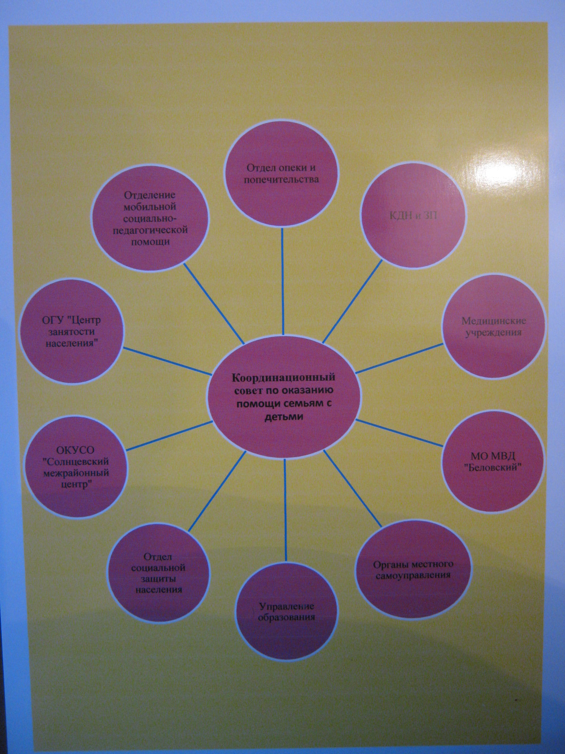

Для осуществления межведомственного взаимодействия органов и учреждений системы профилактики с 2009 года в районе работает Координационный совет по оказанию помощи семьям с детьми, находящимся в трудной жизненной ситуации и нуждающимся в социальной поддержке. Координатором данного совета является отдел опеки и попечительства. Совместно членами совета в районе были сформированы сведения о семьях с детьми, находящихся в трудной жизненной ситуации и нуждающихся в социальной поддержке.
Координационный совет по оказанию помощи семьям с детьми, находящимся в трудной жизненной ситуации и нуждающимся в социальной поддержке, работает согласно утвержденного плана, разработанного на 2012 год.
Действующие при муниципальных образованиях (сельсоветах) общественные советы ежемесячно предоставляют информацию о проведенной профилактической работе с семьями, проживающими на их территории.
За 12 месяцев 2012 года проведено 12 заседаний Совета, на которых рассмотрено множество вопросов касающихся оказанию комплексной помощи семьям с детьми, находящимися в трудной жизненной ситуации, профилактике вредных привычек в семьях с детьми, снижение уровня злоупотребления алкоголя. Членами Координационного совета совместно разработаны и реализуются планы реабилитационных мероприятий по каждой семье. За каждой семьей «группы риска», которой необходимо оказание помощи специалиста, закреплен общественный воспитатель, куратор ситуации, в зависимости от проблем, имеющихся в конкретной семье. Организация такой работы позволила достичь положительных результатов в сохранении семьи и улучшить положение детей.
Специалистами служб профилактики выявлялись новые семьи, составлялись служебные сообщения о семьях с детьми находящимися в трудной жизненной ситуации, они рассматривались на заседаниях совета и членами Совета принималось решение, о включении данных семей в список семей с детьми находящихся в трудной жизненной ситуации и нуждающихся в социальной поддержке. База данных по семьям с детьми, находящимся в трудной жизненной ситуации, постоянно обновлялась:
Результативность:
 | 2009 | 2010 | 2011 | 2012
состоит на учете семей находящихся в ТЖС | 43 | 66 | 88 | 107
из них детей | 91 | 141 | 187 | 210
На 01.12.2012 года в данном списке находится 107 семей, в которых воспитывается 210 детей.
На Совете ежемесячно анализировались результаты посещений семей находящихся в трудной жизненной ситуации и нуждающихся в социальной поддержке, специалистами принимались решения об оказании помощи детям и семьям, находящимся в трудной жизненной ситуации и нуждающимися в социальной поддержке, также анализировались причины возникновения трудной жизненной ситуации, определялся состав рабочей группы для проведения обследования жилищно- бытовых условий каждой семьи.
Работа Координационного совета была направлена на профилактику семейного неблагополучия и устранение причин и условий, способствующих безнадзорности, беспризорности, правонарушениям и антиобщественным действиям несовершеннолетних, анализ семейного неблагополучия и пути преодоления трудной жизненной ситуации. В первую очередь рассматривались семьи с детьми, которые еще не лишились родительского попечения, но находятся в обстановке, представляющей угрозу их жизни, где родители должным образом не исполняли свои родительские обязанности по воспитанию, обучению и содержанию своих детей, отрицательно влияли на их поведение либо жестоко обращались с ними.
В районе большая работа с семьями ТЖС была проведена священнослужителями. Священнослужители проводили профилактические беседы с пьющими родителями, оказывали помощь продуктами питания, привлекали родители к облагораживанию территорий храма.
Работа с семьей это тонкий, гибкий и трудоемкий процесс, не каждый из родителей готов был открыто говорить о семейных проблемах. Поэтому профилактическая работа с семьями осуществлялась путем проведения классных часов, общешкольных родительских собраний («Не допустить беды!», «Способы решения конфликтных ситуаций в семье», «Подросток в мире вредных привычек», «Ответственность за правонарушения» «Доброта вокруг нас», Мир без наркотиков», «Свободное время подростка»).
В рамках проведения Международного дня Детского телефона доверия через СМИ до населения была доведена информация о работе телефона, распространялись листовки с рекламой телефона доверия под девизом «Дети говорят телефону доверия «ДА!»», обучающиеся в школах просмотрели рекламные плакаты на тему «Выплесни свою боль», видео-ролики «Россия без жестокости к детям», прошли открытые уроки «Скажи телефону доверия ДА!», «В моей жизни много разного: и хорошего, и разного».
Неоднократно с директорами школ был рассмотрен вопрос по организации внеурочной занятости несовершеннолетних, относящихся к группе риска.
Выявление неблагополучных семей, на ранней стадии и проведение профилактической работы – главный момент в профилактике семейного неблагополучия.
В целях обеспечения ранней профилактики социального сиротства детей, снижения уровня социального сиротства, сокращения числа лишения родительских прав на базе «Беловской средней общеобразовательной школы», с 07.06.2010 30.06.2012 года действовало отделение мобильной социально-педагогической помощи семьям. В состав данного отделения вошли 3специалиста ( два социальных педагога, педагог психолог). Директор «Беловская СОШ» и специалисты были дополнительно включены в состав Координационного совета. Специалистам отделения были доведены до сведения проблемы каждой семьи.
Специалисты отделения мобильной социально-педагогической помощи семьям с детьми работали согласно разработанного плана на месяц, с последующим предоставлением информации о проделанной работе председателю Координационного совета по оказанию помощи семьям с детьми находящимися в трудной жизненной ситуации. Данная информация доводилось до сведения служб профилактики и рассматривалась на заседаниях Совета.
За шесть месяцев 2012 год специалистами отделения было посещено и оказана помощь 96 семьям.
Проявление результативного и яркого примера эффективного сотрудничества в районе, взаимодействия в работе по сокращению социального неблагополучия детей и семей с детьми являлось проведение благотворительной акции – сбор благотворительных средств на поддержку семей с детьми, нуждающихся в помощи. Для участия привлекались учреждения и организации различных форм собственности, физические лица.
В 2012 году семьям была оказана поддержка в рамках областного благотворительного марафона «Мир детства», адресную материальную помощь, получили 14 семей попавшим в трудную жизненную ситуацию, общая сумма выделенных средств составила 560 тыс.рублей.
За счет привлеченных спонсорских средств была оказана гуманитарная помощь 48 семьям находящихся в трудной жизненной ситуации (продукты питания, канцелярские товары, одежда, обувь, игрушки, бытовая химия).
В 2012 году в районе было организованно бесплатное питание в школах и детских садах за счет спонсорской помощи.
Помощь оказана спонсорами нашего района продуктами питания денежными средствами, ГУСО «Солнцевский межрайонный центр помощи семье и детям», в котором получают реабилитационную помощь дети из нашего района.
За 12 месяцев 2012 года 12 детей их семей находящихся в трудной жизненной ситуации прошли реабилитацию, 4 еще находятся на реабилитации.
На базе санатория «Сосновый бор» прошла оздоровление и реабилитацию многодетная семья Ефремовой Натальи Борисовны.
При Беловском филиале «Солнцевский центр социальной помощи семье и детям» действует спортивно-патриотический клуб «Алые паруса». Клуб посещают подростки, состоящие на учёте ПДН, КДН и ЗП. Клуб имеет свою целевую программу, которая направлена на формирование нравственно-волевых качеств подростков, воспитание чувств патриотизма подростков. Клуб сотрудничает с общественными организациями, объединениями, трудовыми коллективами в интересах более полной реализации целей и задачей клуба. Клуб действует на основе принципов добровольности, равноправия, законности, гласности.
В районе для женщин с детьми, находящими в ТЖС действует программа «Поверь в себя».
Для семей с детьми инвалидами программа «Шаг навстречу».
Программа для трудных подростков «Село без детской преступности».
Для целей профилактики наркомании среди несовершеннолетних программа «Я выбираю жизнь».
В помощь в выходе семьи из ТЖС программа «На пути к себе».
Группа «социальной поддержки для детей их семей, находящихся в трудной жизненной ситуации» действующая на базе МКДОУ «Коммунаровский детский сад» – это помощь семьям. По решению Координационного совета данную группу посещают 12 детей. Родители несовершеннолетних получили новую возможность трудоустроиться.
В рамках областной целевой программы ОГУ ЦЗН в 2012 году проводилось профессиональное обучение граждан из числа многодетных и одиноких родителей, безработных женщин желающих заниматься предпринимательской деятельностью. Оказывалось содействие открытию собственного дела, были организованы общественные работы для женщин испытывающих трудности в поисках работы. Организована временная занятость несовершеннолетних граждан в возрасте от 14 до 18 лет в свободное от учебы время. Всего в 2012 году было трудоустроено:
- подростков в возрасте 14-18 лет из категории граждан находящихся в трудной жизненной ситуации -28 человек (временные работы в каникулярный период)
-многодетных родителей испытывающих трудности в поиске работы-7 человек;
В рамках «Программы дополнительных мероприятий направленных на снижение напряженности на рынке труда в Курской области в 2012 году» создано 1 рабочее место (продавец-консультант) .
Работа с семьями «группы риска» включала в себя и мероприятия по лечению родителей от алкогольной зависимости. По программе «Поддержка семьи- защита ребенка» совместно со специалистами Солнцевского межрайонного центра социальной помощи семье и детям было пролечено от алкогольной зависимости путем кодировки 3 родителей, медикаментозное лечение от алкогольной зависимости прошли 7 родителей.
На должном уровне был организован летний отдых детей данной категории семей. В период летних каникул в районе работало 5 оздоровительных учреждений в которых оздоровлено 562 ребенка.
В пришкольных лагерях оздоровление осуществлялось без организации дневного сна с двухразовым горячим питанием. В лагере «Лесная сказка» было организовано 5-ти разовое питание.
Путевки район получил в профильные смены «Комсорг», «Гайдаровец», «К защите Родины готов!».
Количество путевок, выданных детям, семьи которых относятся к категории ТЖС, составило 70% от общего числа путевок.
Всеми формами отдыха, оздоровления, занятости было охвачено более 1000 детей в возрасте от 6 до 18 лет.
Для обучающихся школ были организованы однодневные и многодневные походы и экскурсии. В многодневных походах приняли участие более 300 школьников.
Муниципальное казённое общеобразовательное учреждение «Беловская средняя общеобразовательная школа» стала заявителем акции «Добровольцы-детям». Активное участие в акции приняли: мобильная

группа, Беловский филиал «Солнцевский межрайонный центр помощи семье и детям», отдел опеки и попечительства, специалист региональной сети системного сопровождения, предприниматели, администрации сельсоветов.
Спонсорами была оказана помощь семьям воспитывающих детей с ограниченными возможностями - 44 семьи.

Показатели эффективности деятельности отдела опеки и попечительства
Организация работы по профилактике социального сиротства
1. | Освещение проблемы социального сиротства в СМИ (перечень публикаций | «Взрослый взгляд на детский вопрос» «Дарите своим детям радость», «Родители значит семья», «Не отдавая меня мама», «Ведут по жизни», «Чужих детей не бывает» «Примите ребенка в семью»
2. | Удельный вес семей, снятых с учета как находящихся в социально опасном положении в связи с улучшением ситуации в семье в общей численности семей, находящихся в социально опасном положении. | 45%
3. | Число детей- сирот и детей, оставшихся без попечения родителей, выявленных впервые (в абсолютных числах и в % по отношению к предыдущему году), из них:  - направленных в государственные учреждения; | +5 (9- 100%)
 |  | 4
 | - усыновленных; | -
 | - устроенных под опеку (попечительство), приемную семью | 5
 | -возвращенных в биологические семьи;
 | - устроенных на другие виды устройства  ( указать) | -
4. | Доля детей- сирот и детей, оставшихся без попечения родителей, в общей численности детского населения | 1, 46%
5. | Число родителей, лишенных родительских прав (в абсолютных числах и % по отношению к предыдущему году). | +2 (5)
6. | Число родителей, ограниченных в родительских правах (в абсолютных числах и в % по отношению к предыдущему году) | 2
7. | Число родителей, в отношении которых отменено ограничение в родительских правах (в абсолютных числах и в % по отношению к предыдущему году) | -
8. | Число родителей, восстановленных в родительских правах (в абсолютных числах и в % по отношению к предыдущему году). | -

Организация работы по развитию семейных форм устройства детей- сирот и детей, оставшихся без попечения родителей:
1. | Доля детей- сирот и детей, оставшихся без попечения родителей, находящихся на семейных формах воспитания, от общего количества детей- сирот и детей, оставшихся без попечения родителей, учтенных на территории муниципального района. | 77%
2 | Число детей- сирот и детей, оставшихся без попечения родителей, переданных на семейные формы устройства в течение года(в абсолютных числах и в % по отношению к числу выявленных за год) | 5 (56%)
3. | Число случаев жестокого обращения с детьми в замещающих семьях (в абсолютных числах и в % по отношению к предыдущему году), приложить муниципальный правовой акт по каждому случаю. | Дело о выявленном факте жестокого обращения с детьми находится на рассмотрении в суде.
4. | Наличие службы сопровождения замещающих семей (с описанием механизма сопровождения). | 1
5. | Обеспечение специальной подготовки замещающих родителей и кандидатов в замещающие родители (количество подготовленных граждан). | 2
6. | Число случаев возврата детей- сирот и детей, оставшихся без попечения родителей, из замещающих семей в интернатные учреждения (в абсолютных числах и в % по отношению к предыдущему году), приложить муниципальный правовой акт по каждому случаю. | -
7. | Предоставление в СМИ неконфиденциальной информации о детях- сиротах и детях, оставшихся без попечения родителей, нуждающихся в семейном устройстве (копии публикаций) | 3

На 2012 год можно выделить в работе следующие приоритетные задачи:
- Своевременно решать вопрос устройства детей-сирот и детей, оставшихся без попечения родителей, в интернатные учреждения и в семьи граждан РФ.
- Оказывать квалифицированную помощь детям, оказавшимся в трудной жизненной ситуации.
- Осуществлять контроль за условиями жизни детей-сирот и детей, оставшихся без попечения родителей, усыновленных, студентов – сирот.
- Продолжить практику оформления договоров доверительного управления имуществом несовершеннолетних попечителями.
- Осуществлять контроль за расходованием денежных средств принадлежащих несовершеннолетним, согласно формы отчета опекуна о хранении, об использовании имущества подопечного. (Постановление правительства РФ от18.05.2009 № 423)
- Осуществлять контроль за сохранностью закрепленного жилья за детьми-сиротами и детьми, оставшимися без попечения родителей.
- Усилить контроль за соблюдением личных, имущественных, в том числе жилищных прав детей-сирот и детей, оставшихся без попечения родителей, а также лиц из их числа.
- Продолжить работу с детьми – сиротами ПУ, ССУЗов, ВУЗа по профориентации, трудоустройству, возвращению в учебное заведение.
- Продолжить работу с населением по информированию в СМИ о формах устройства детей в семью, о ходе межведомственных акций.
- Принимать активное участие в подготовке материалов по привлечению родителей к уголовной ответственности за жестокое обращение с детьми.
- Усилить работу и контроль за исполнением родителями, лишенными
родительских прав, алиментных обязательств.

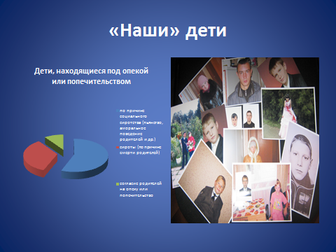

Наши дети
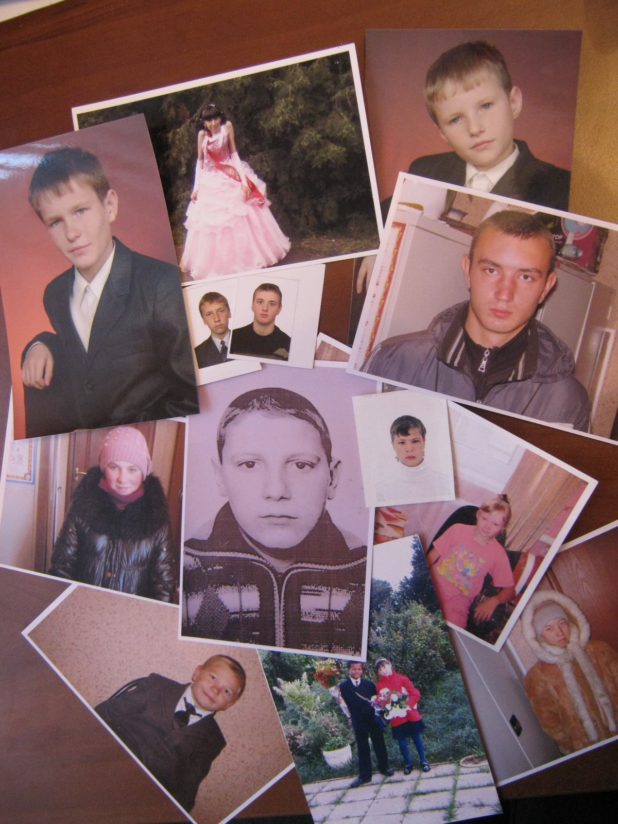

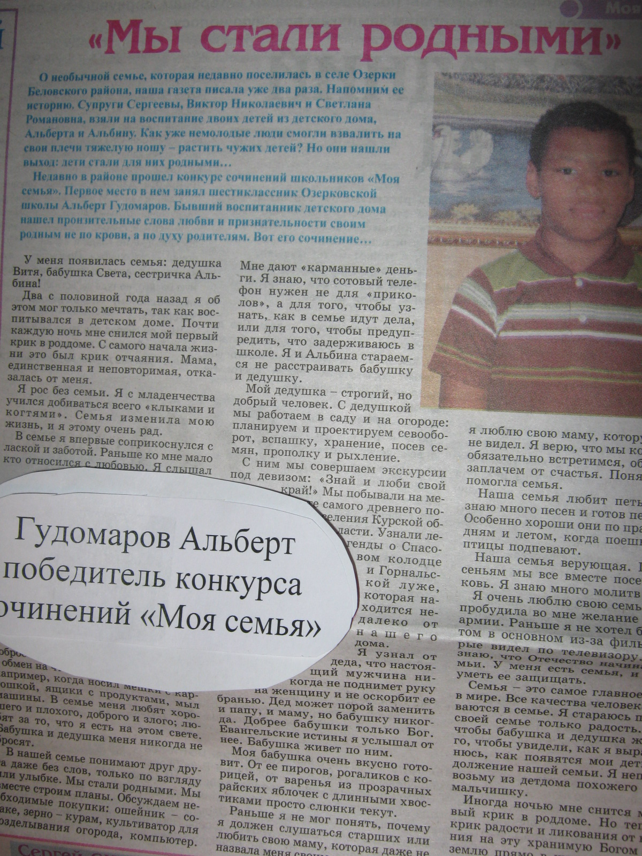

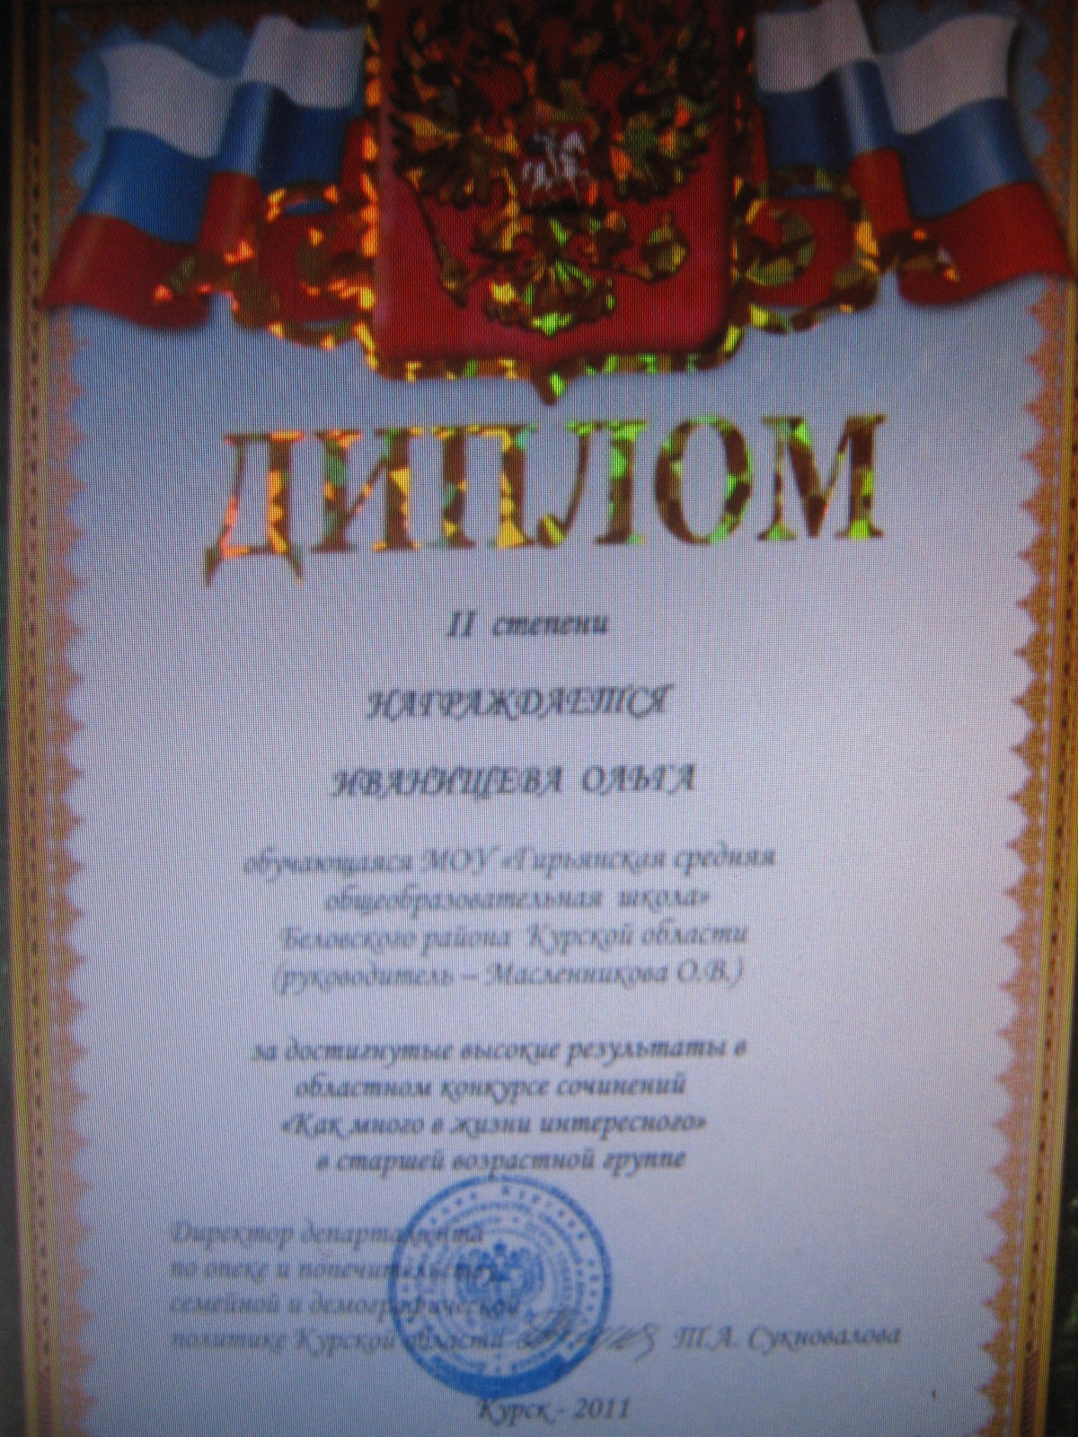

Защита имущественных прав детей-сирот и детей, оставшихся без попечения родителей
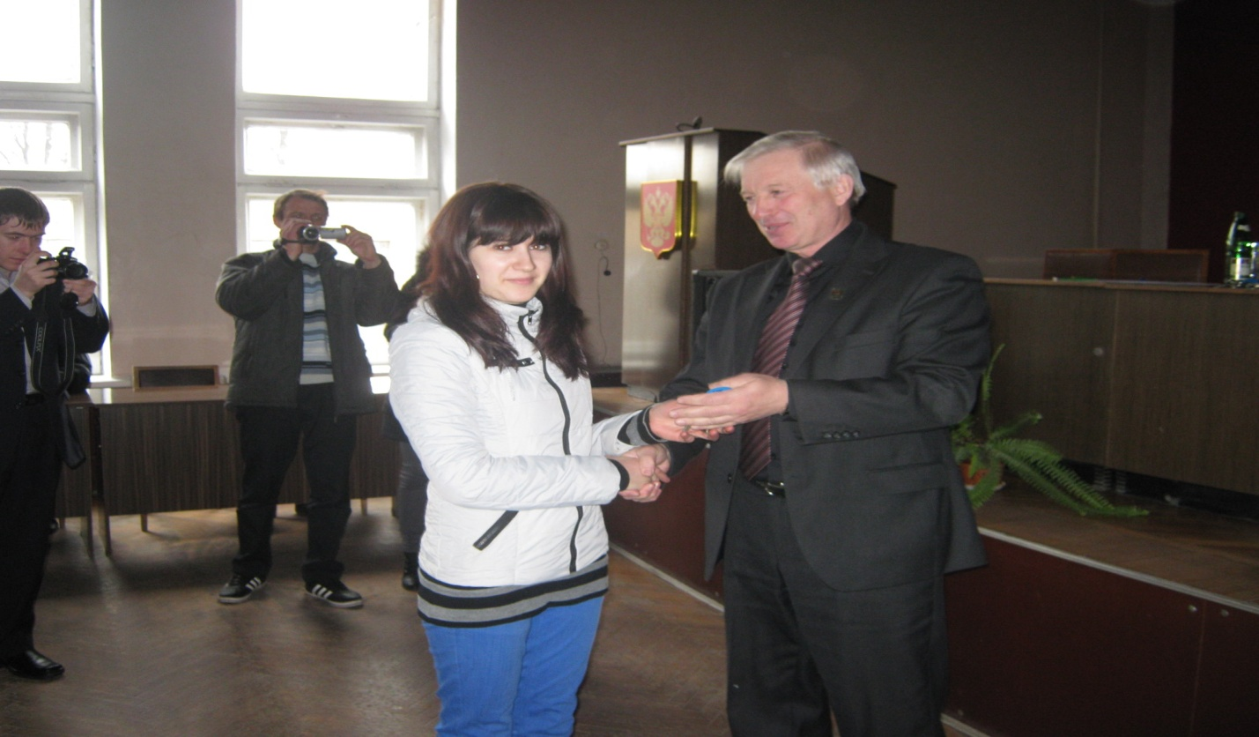

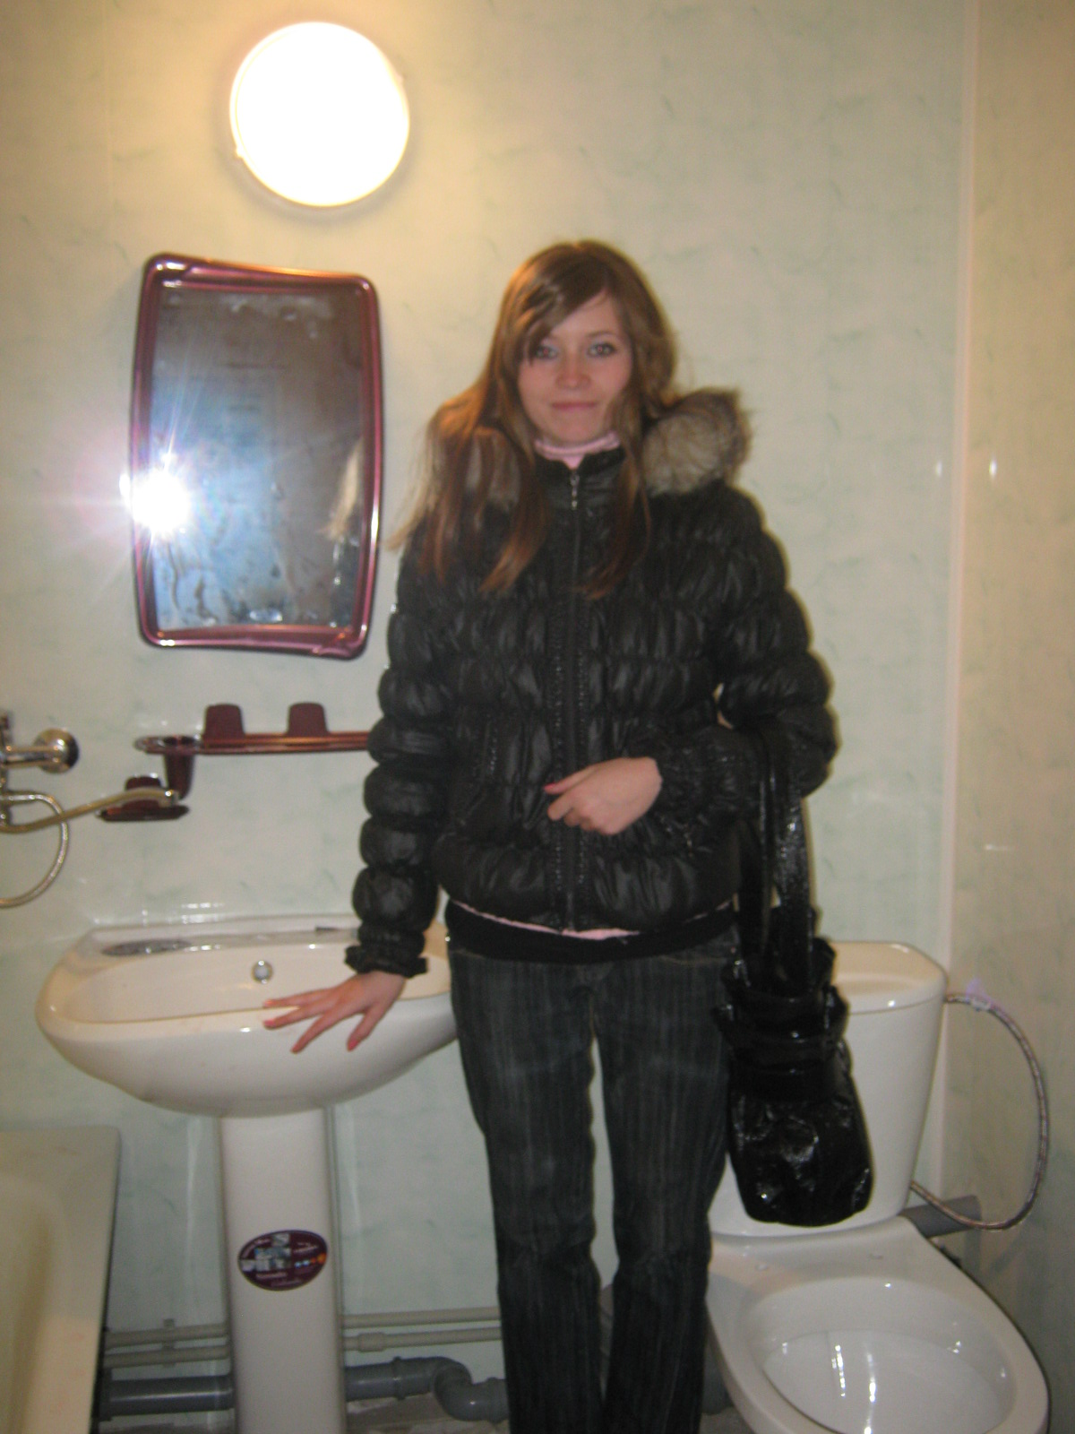

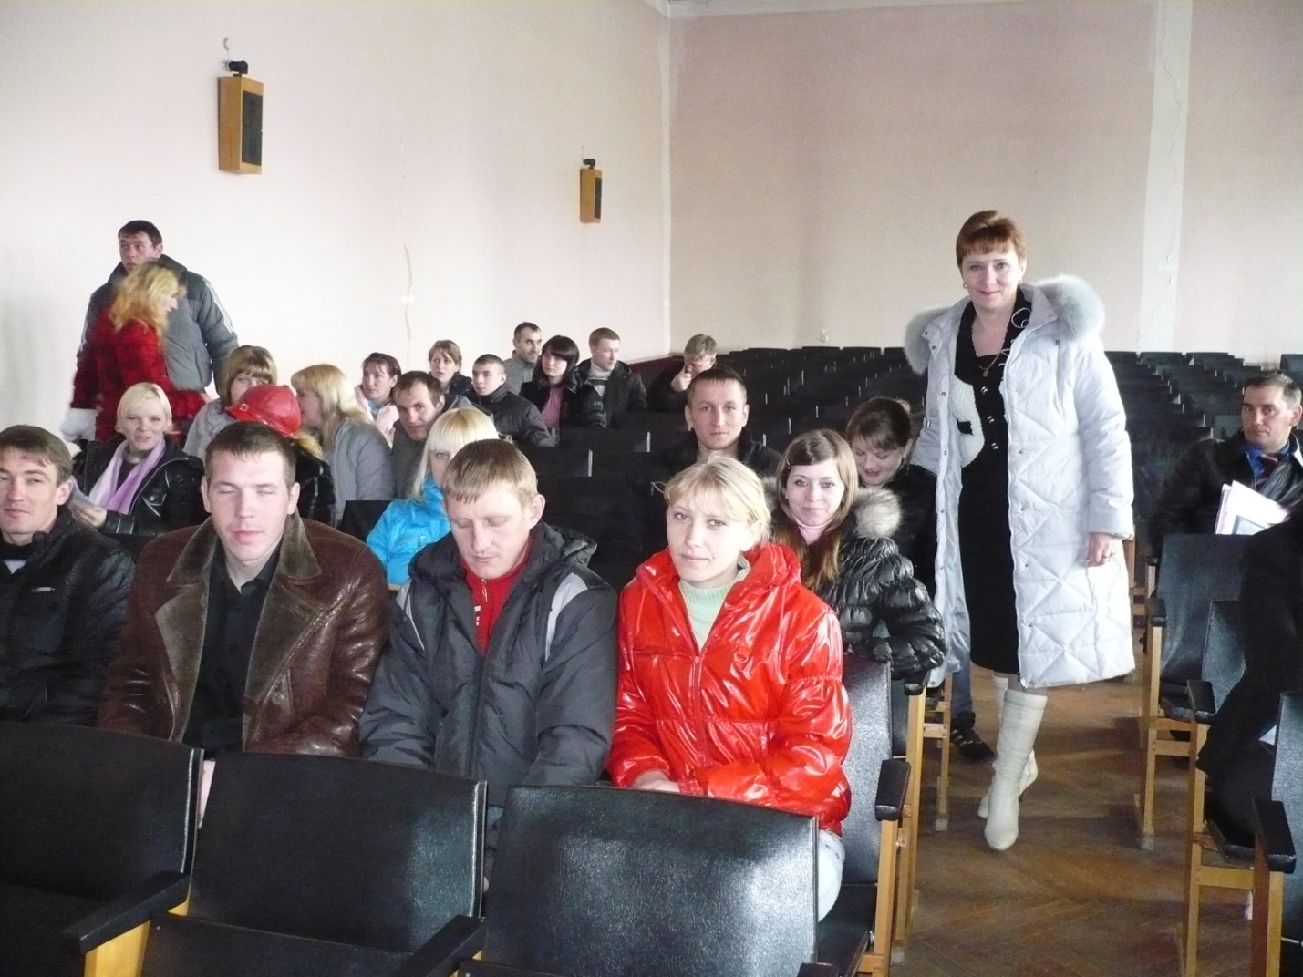

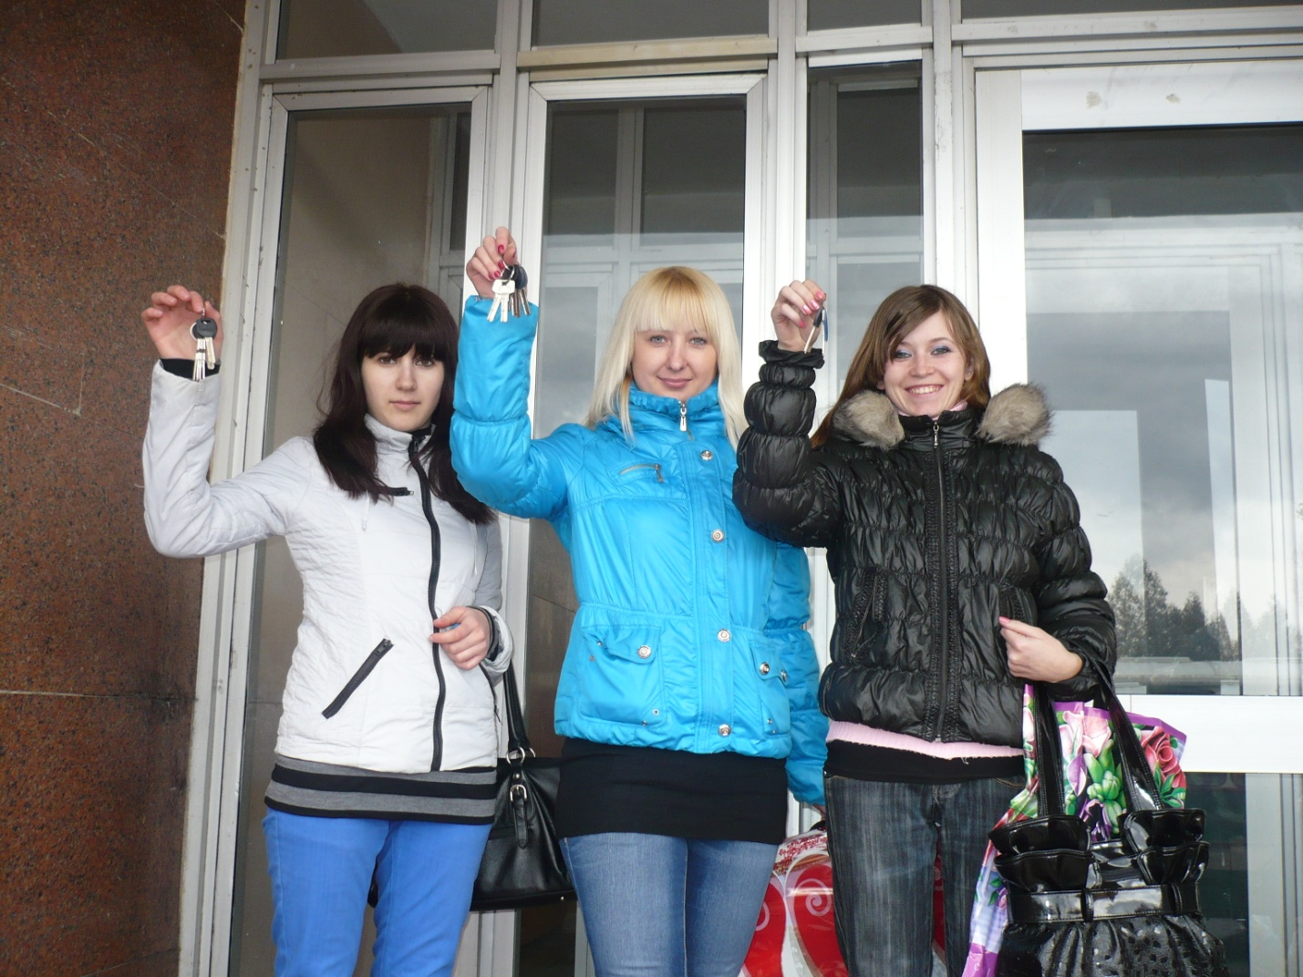

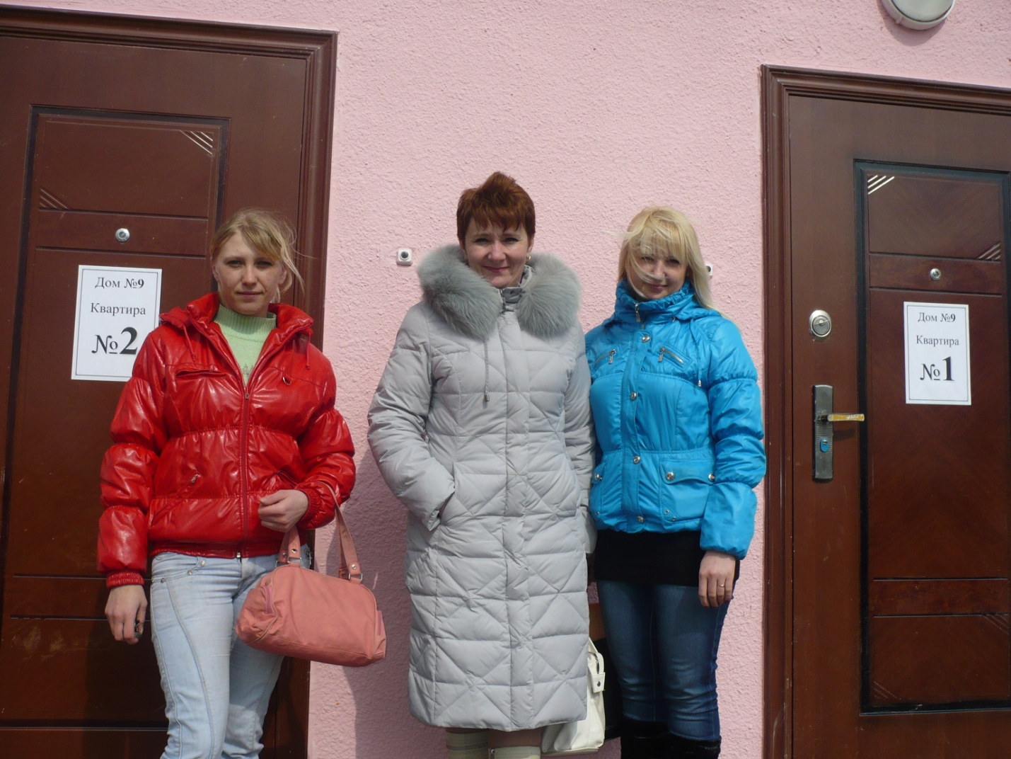

Профилактика социального сиротства
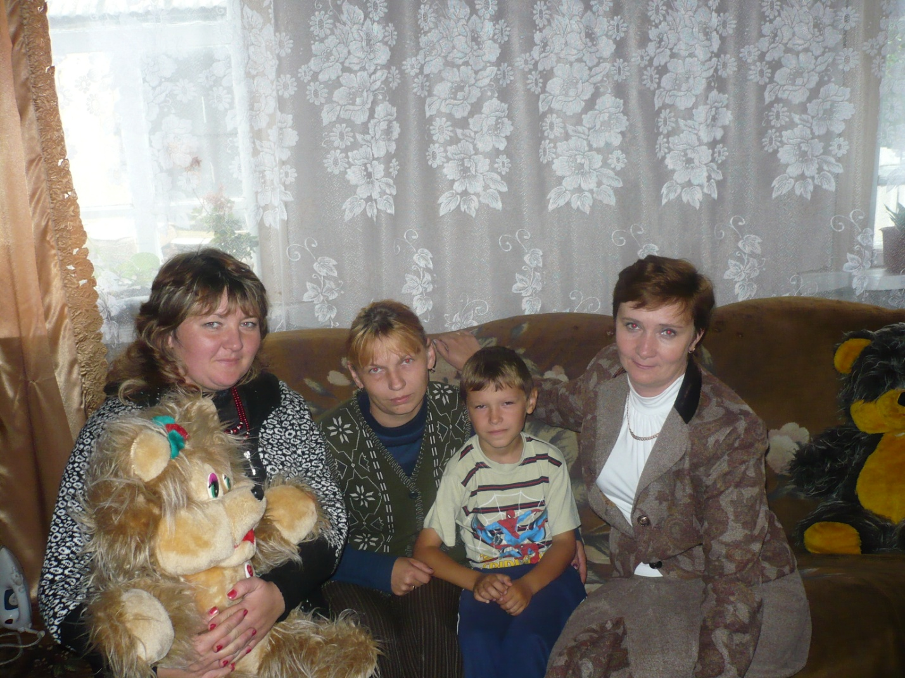

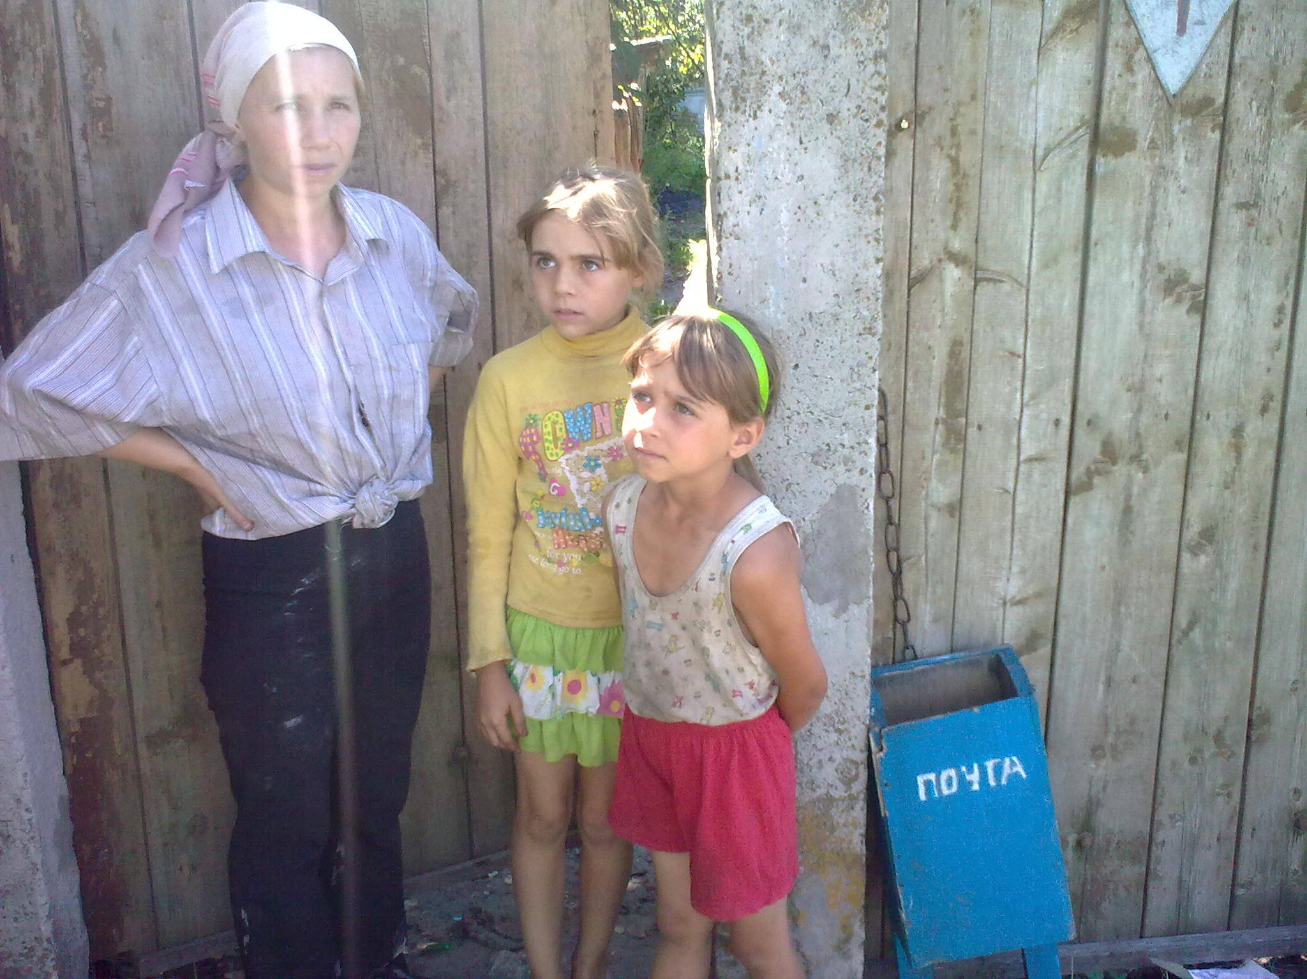

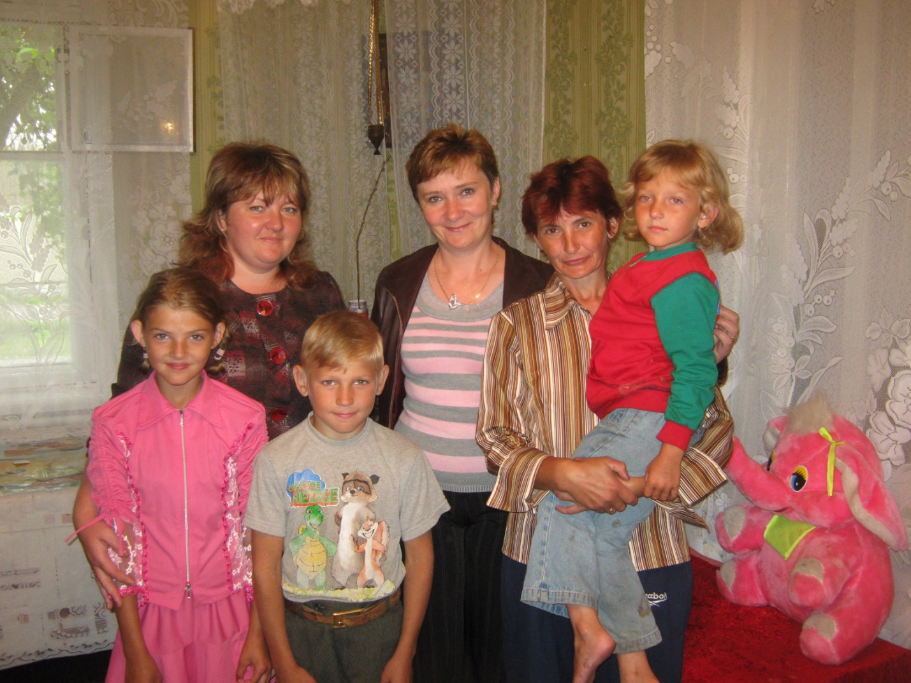

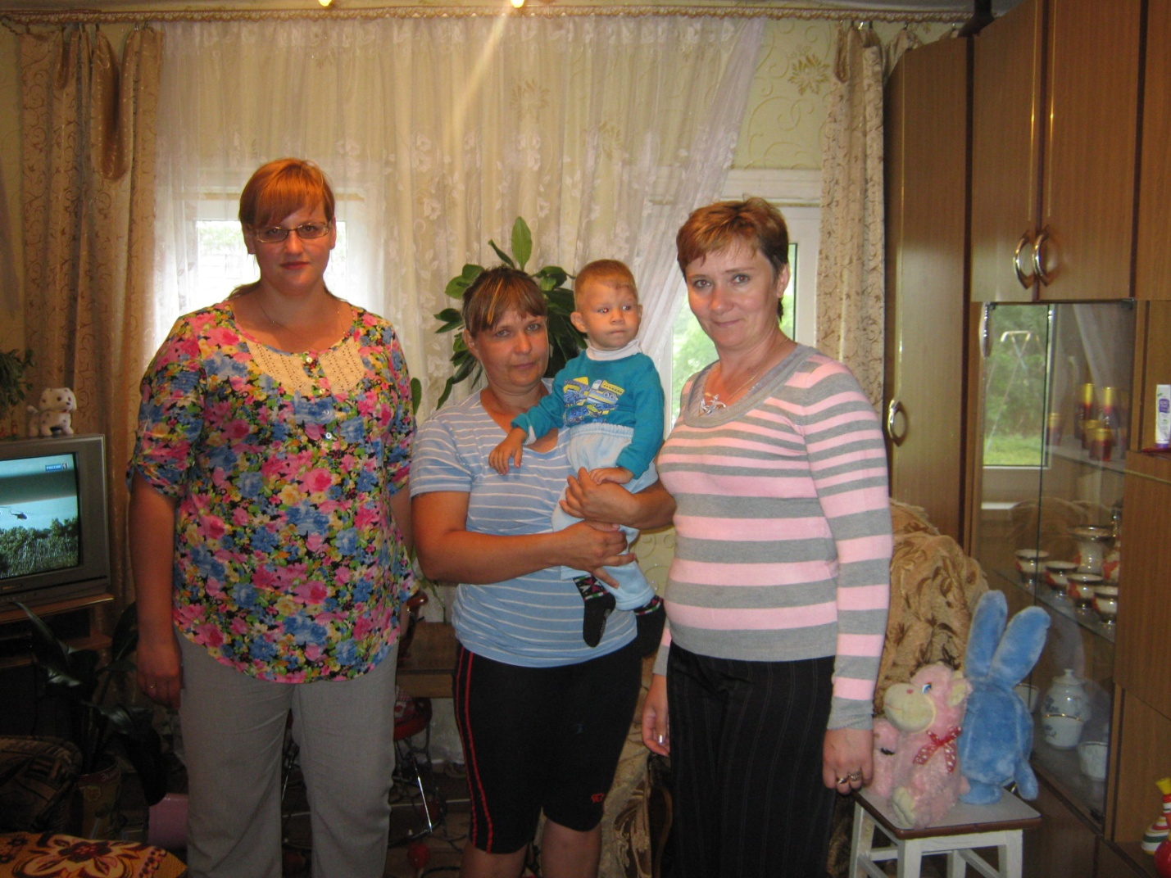

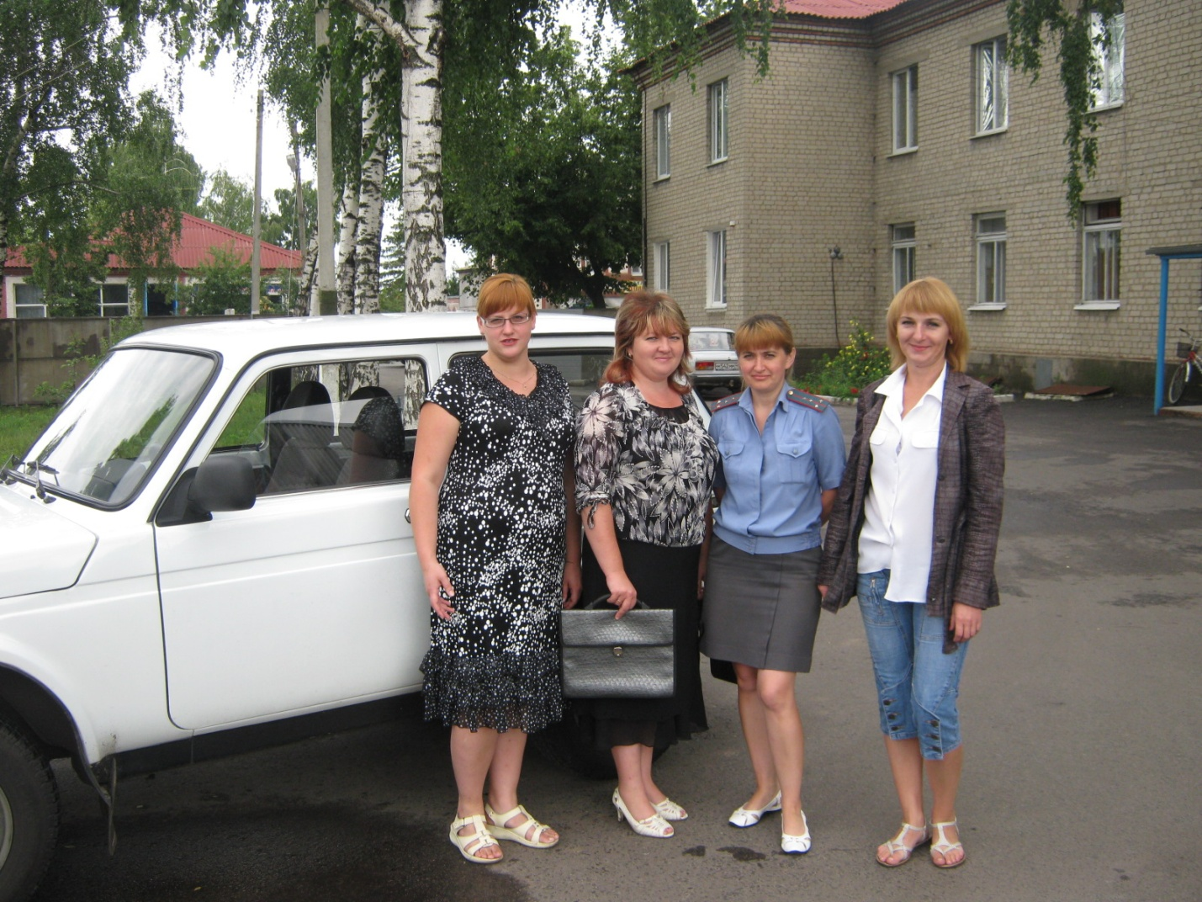

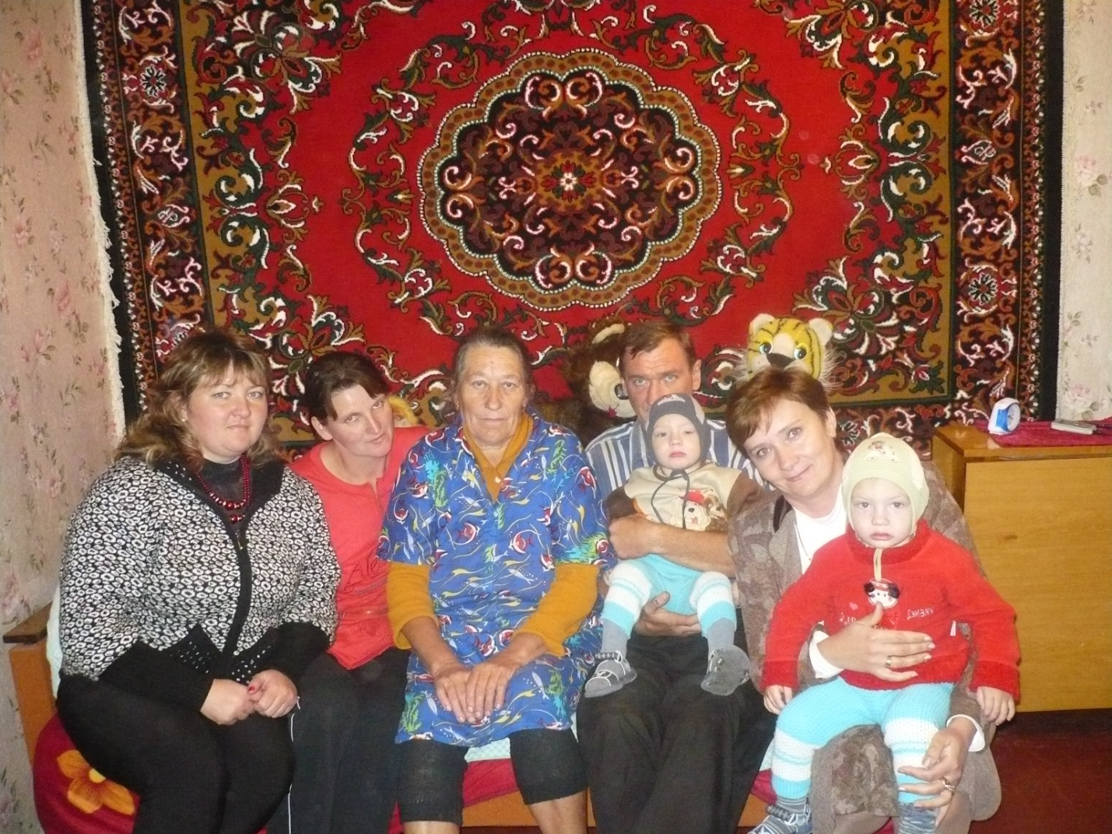

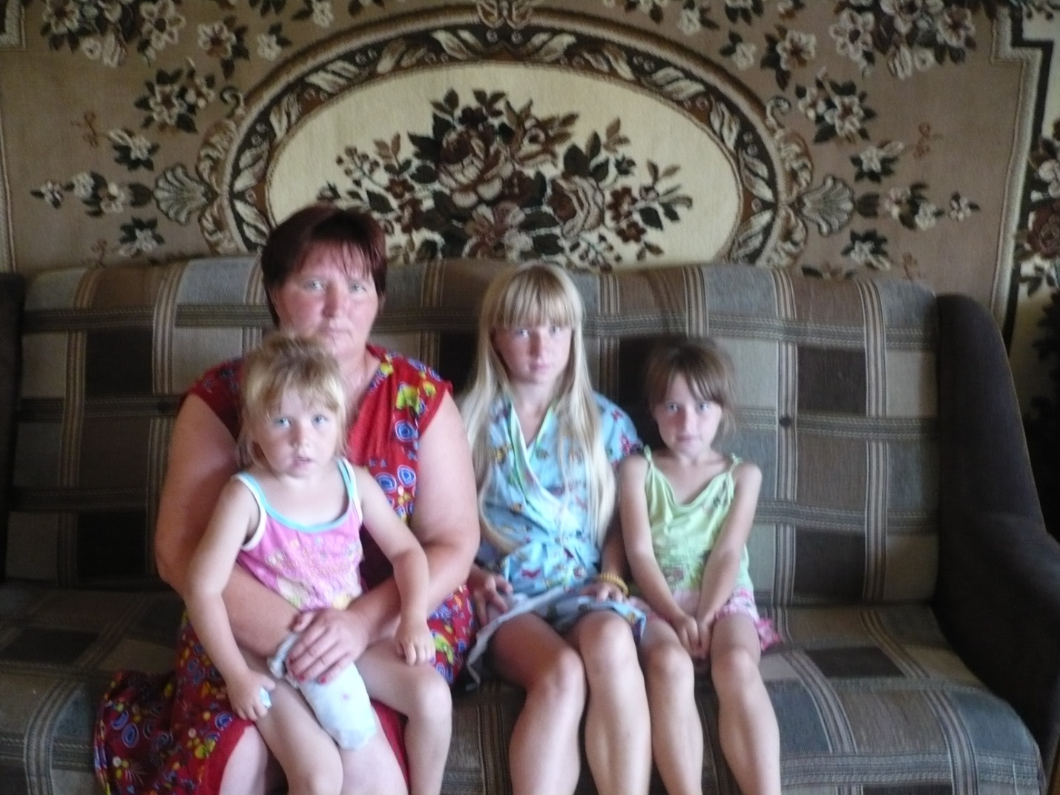

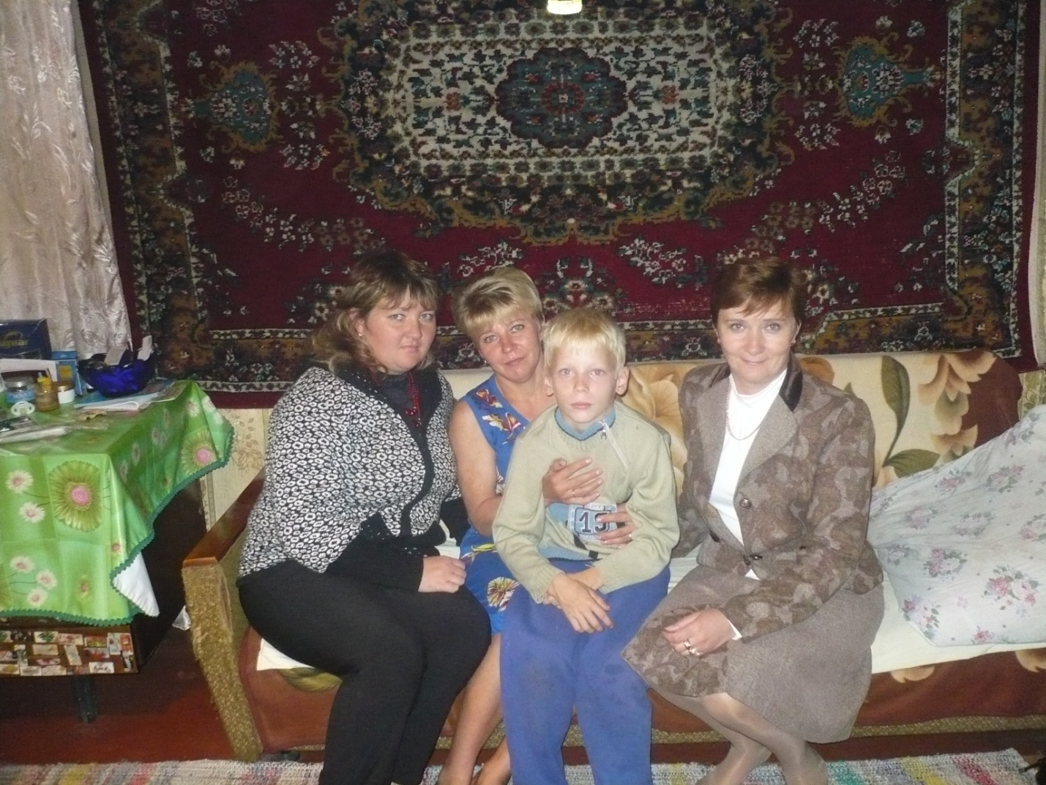

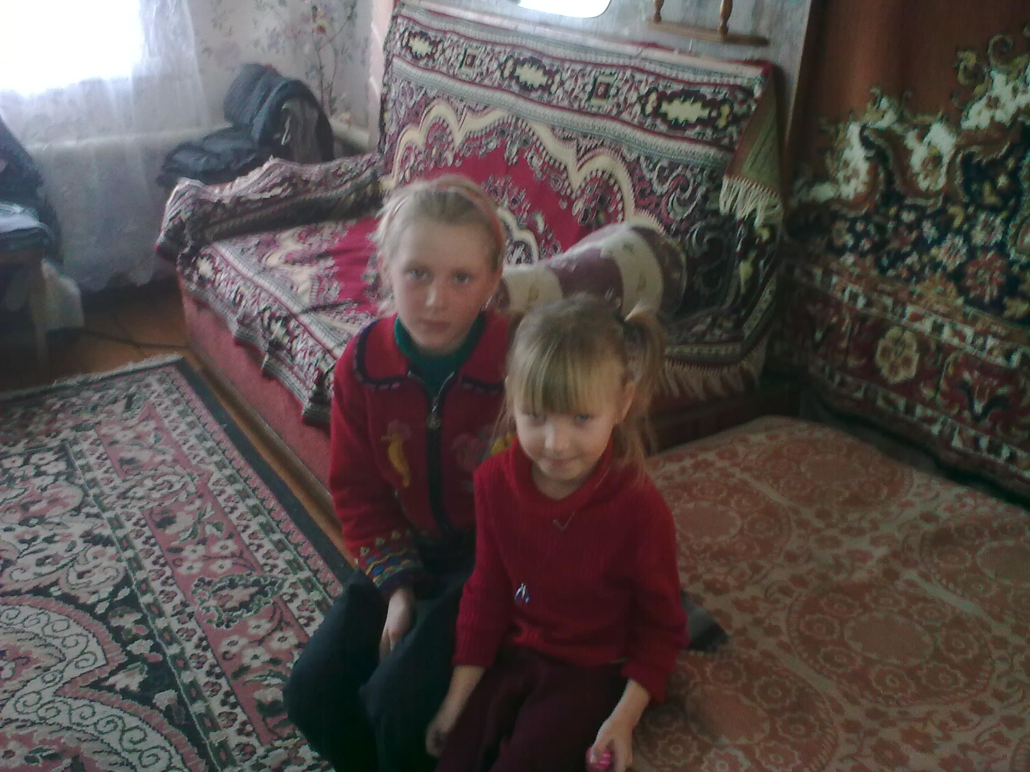

группа «Социальной поддержки для детей их семей, находящихся в трудной жизненной ситуации»
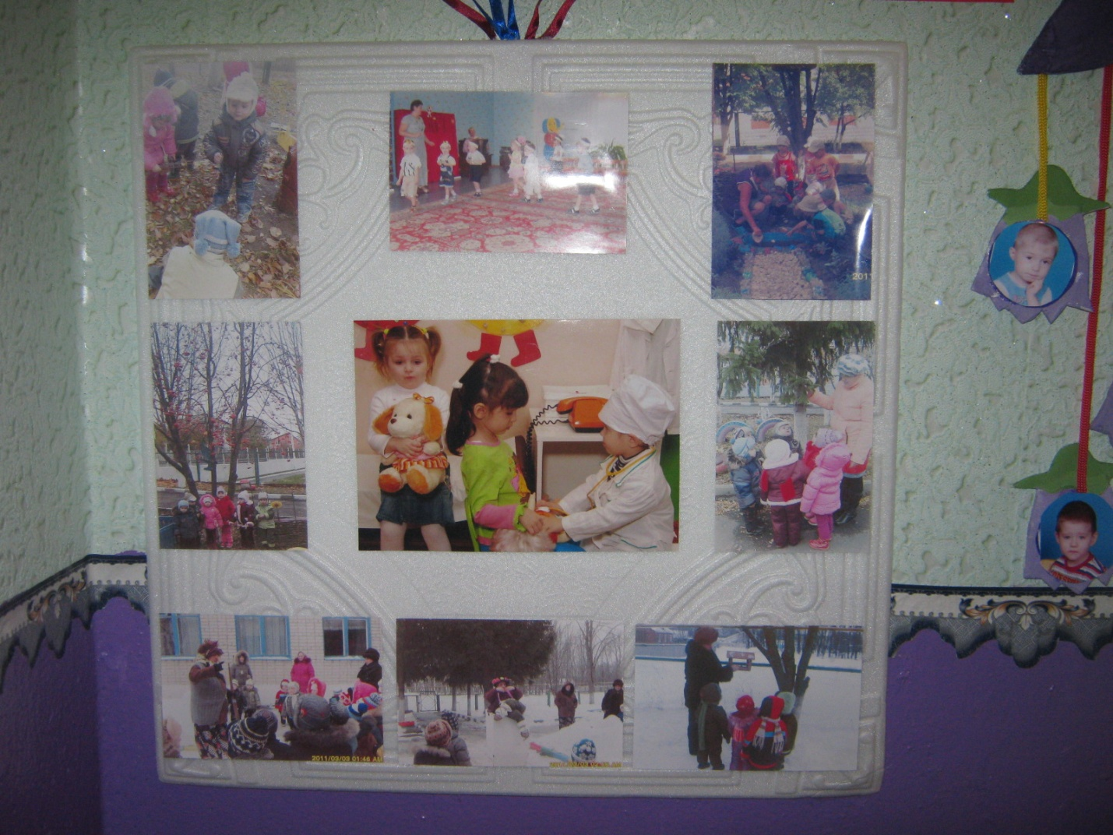

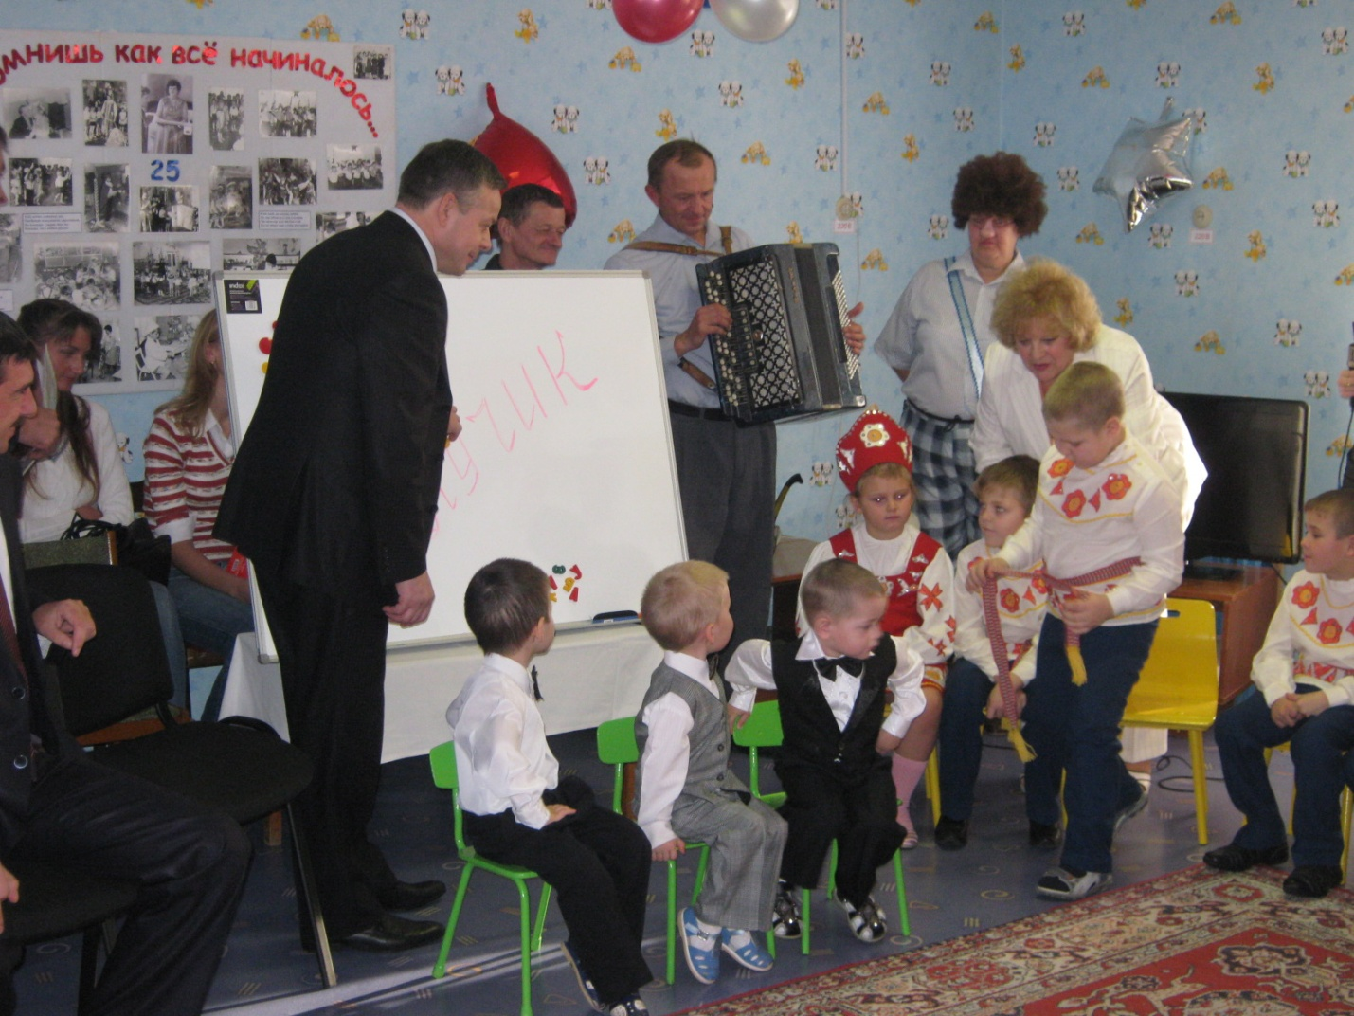

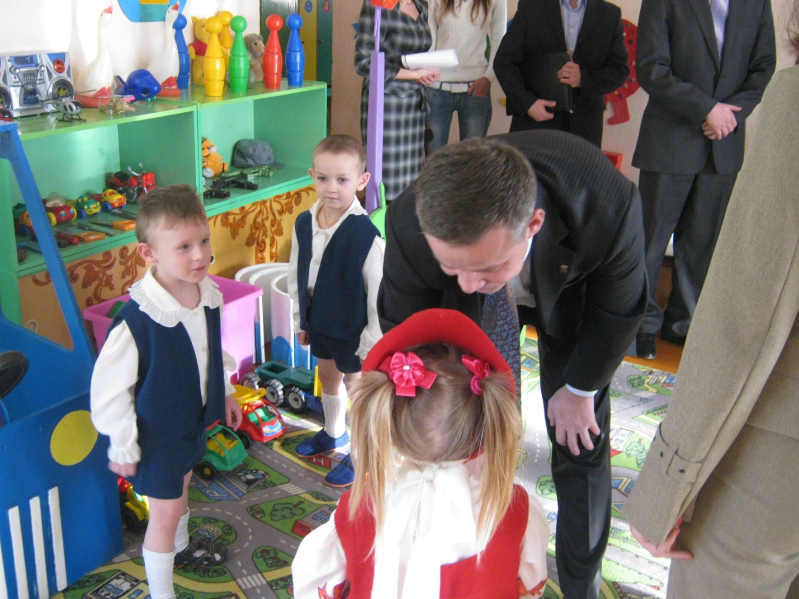

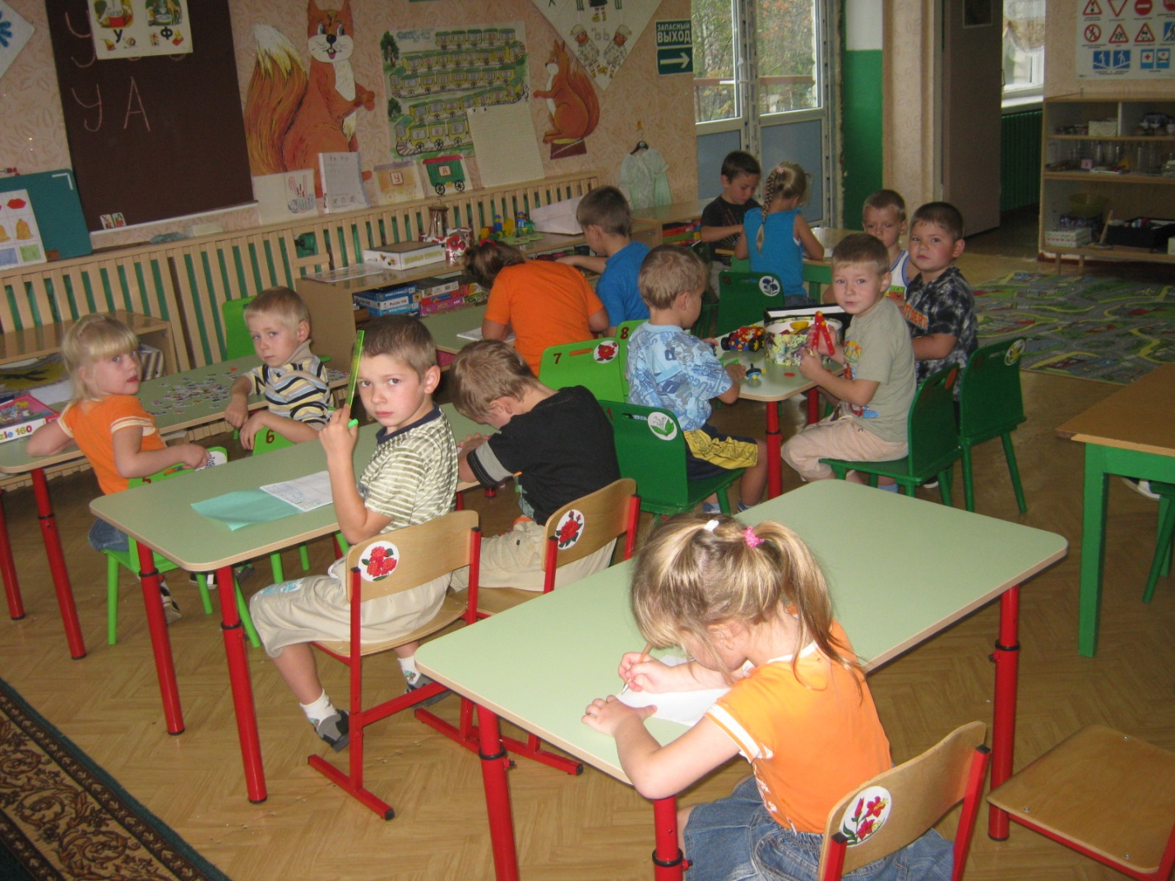

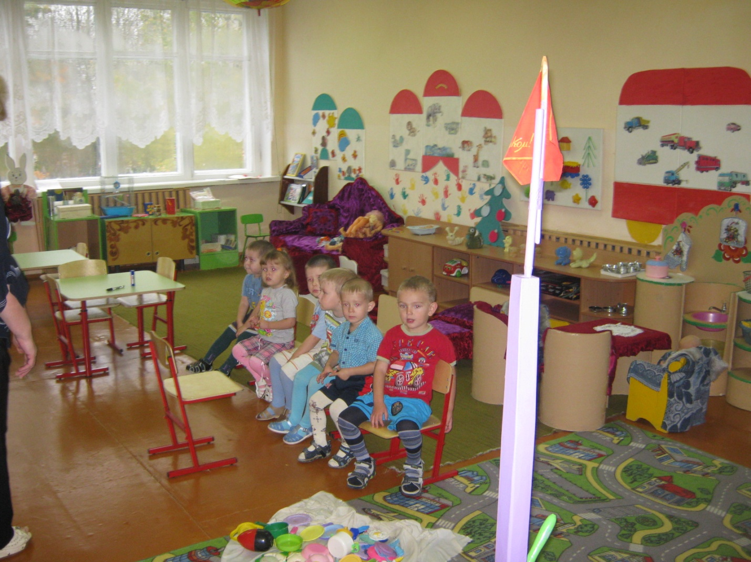

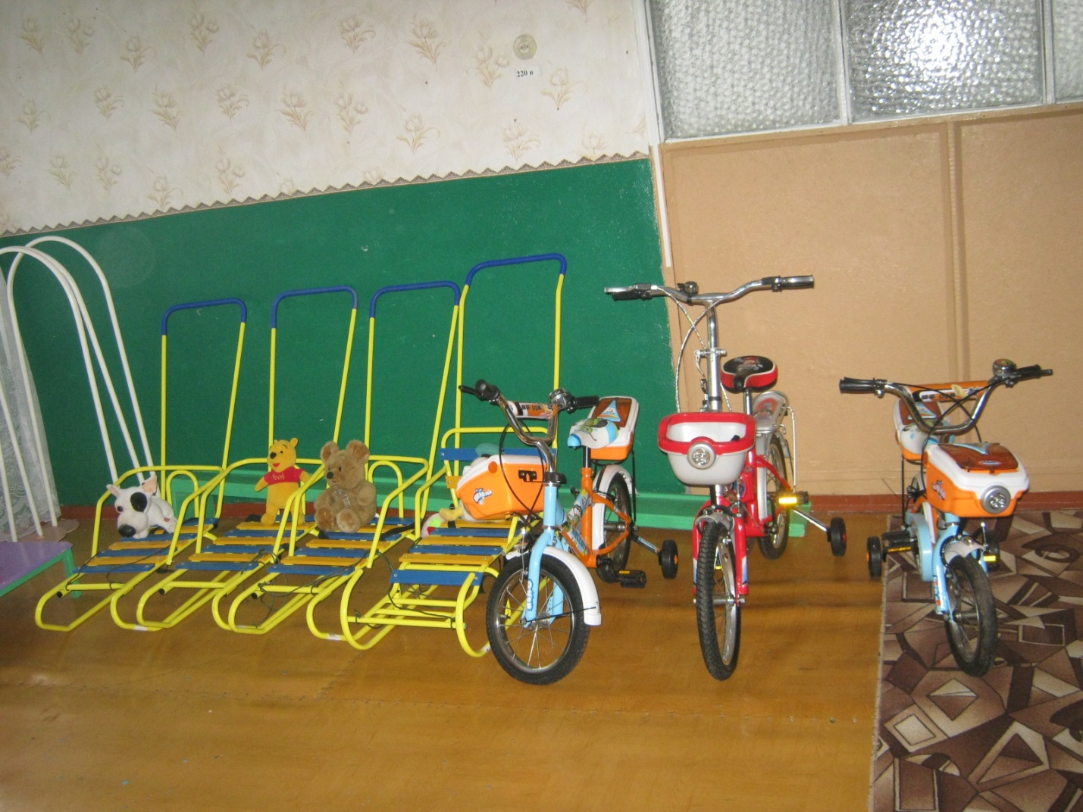

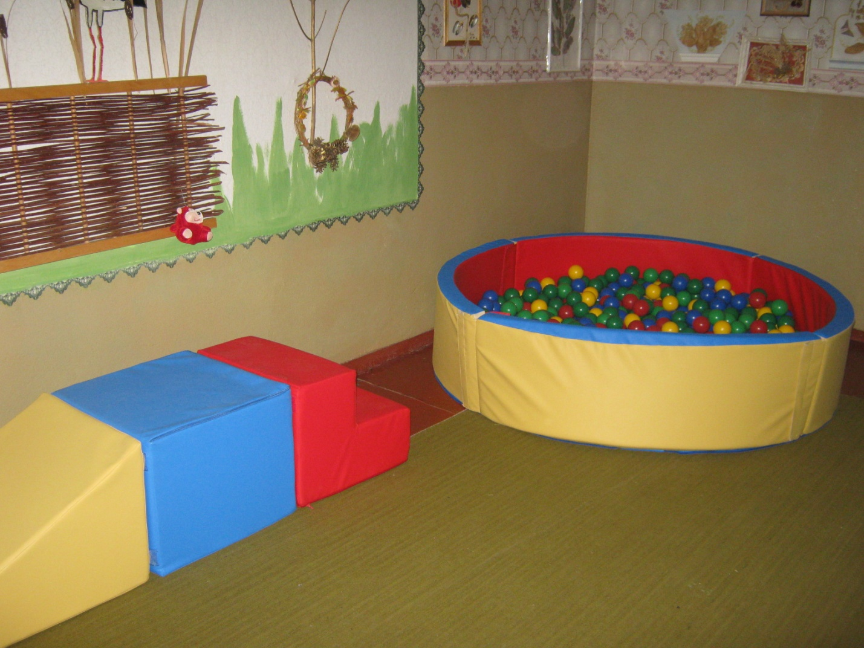

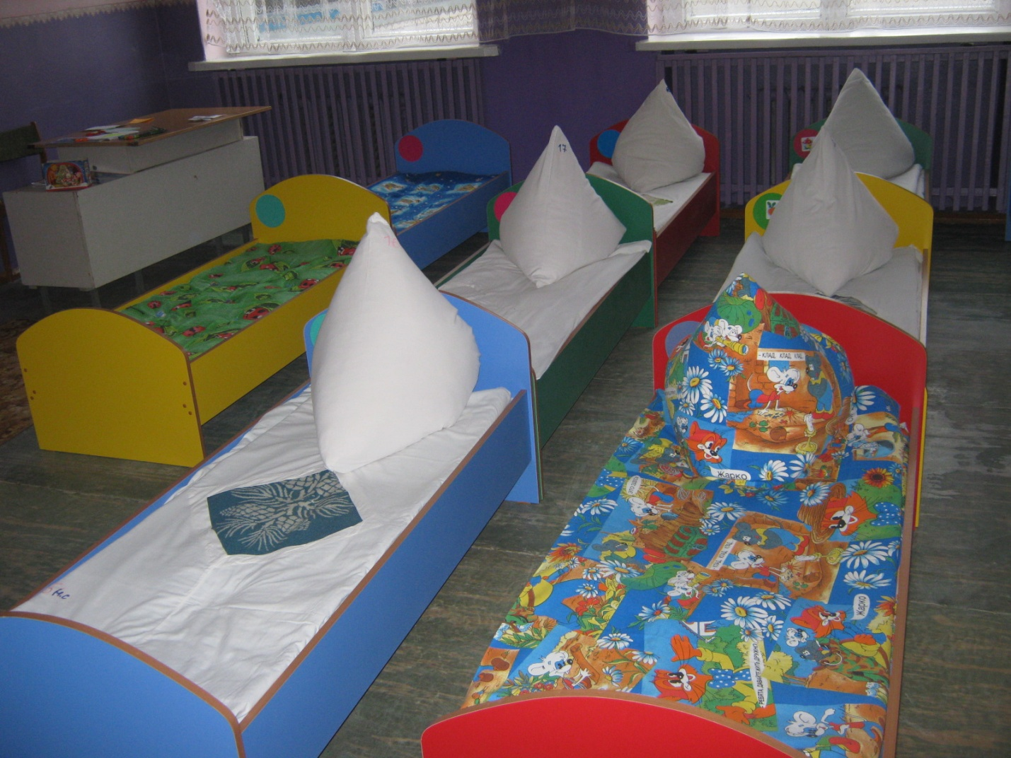

Работа Координационного совета по оказанию помощи семьям с детьми находящимися в трудной жизненной ситуации.
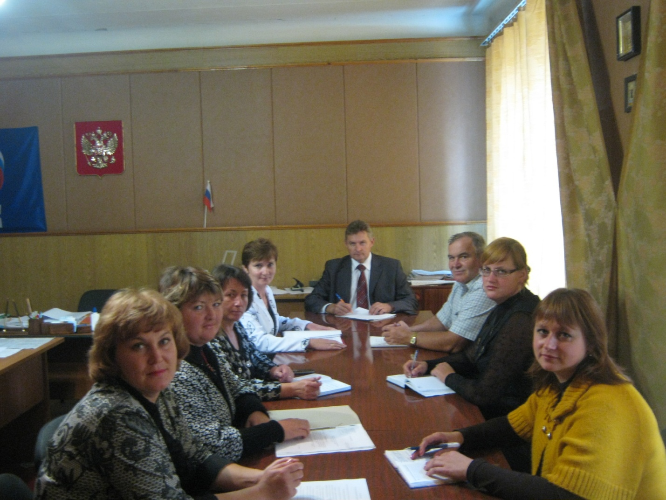

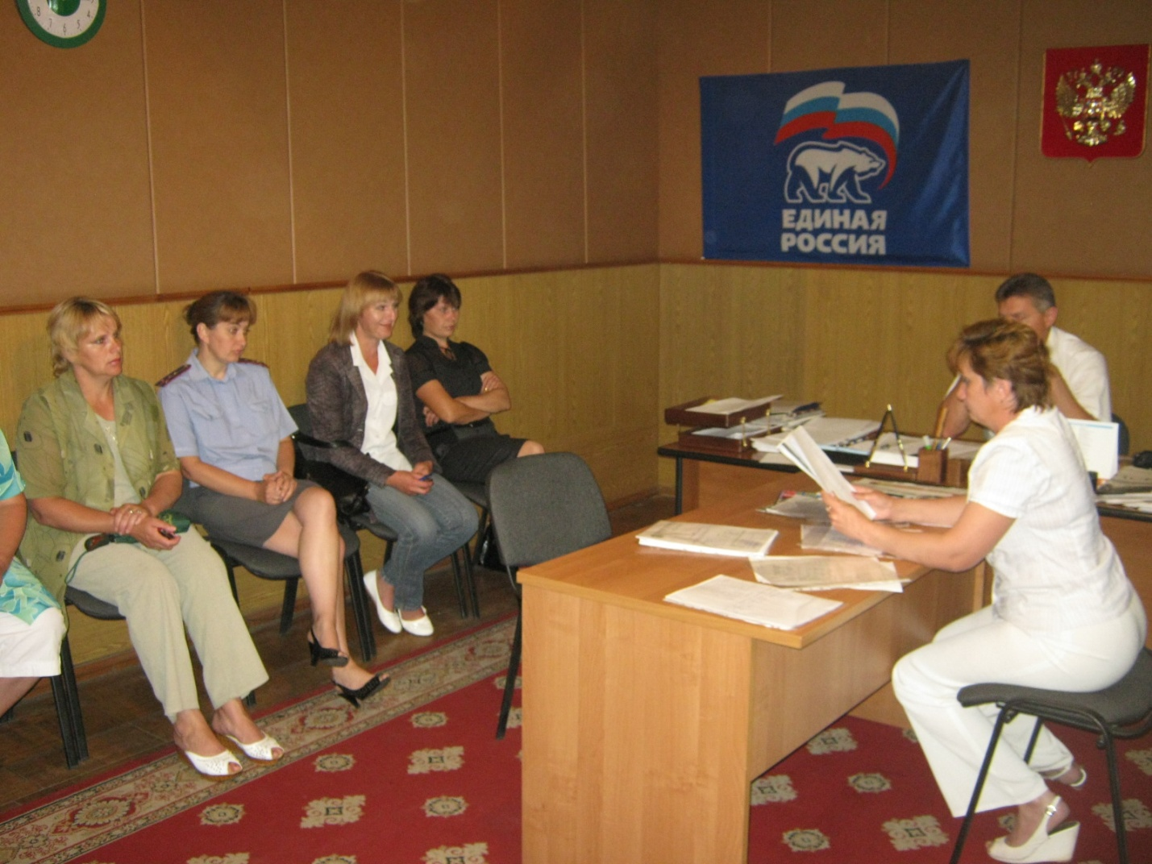

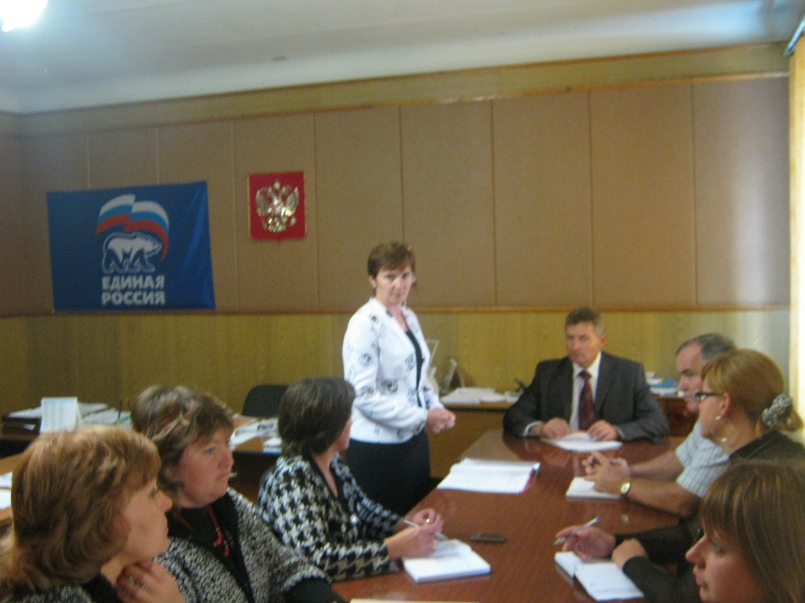

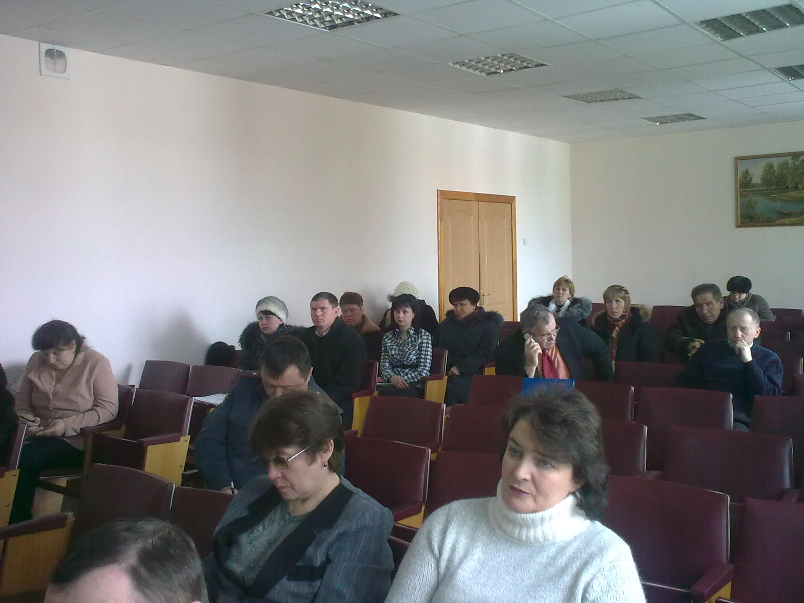

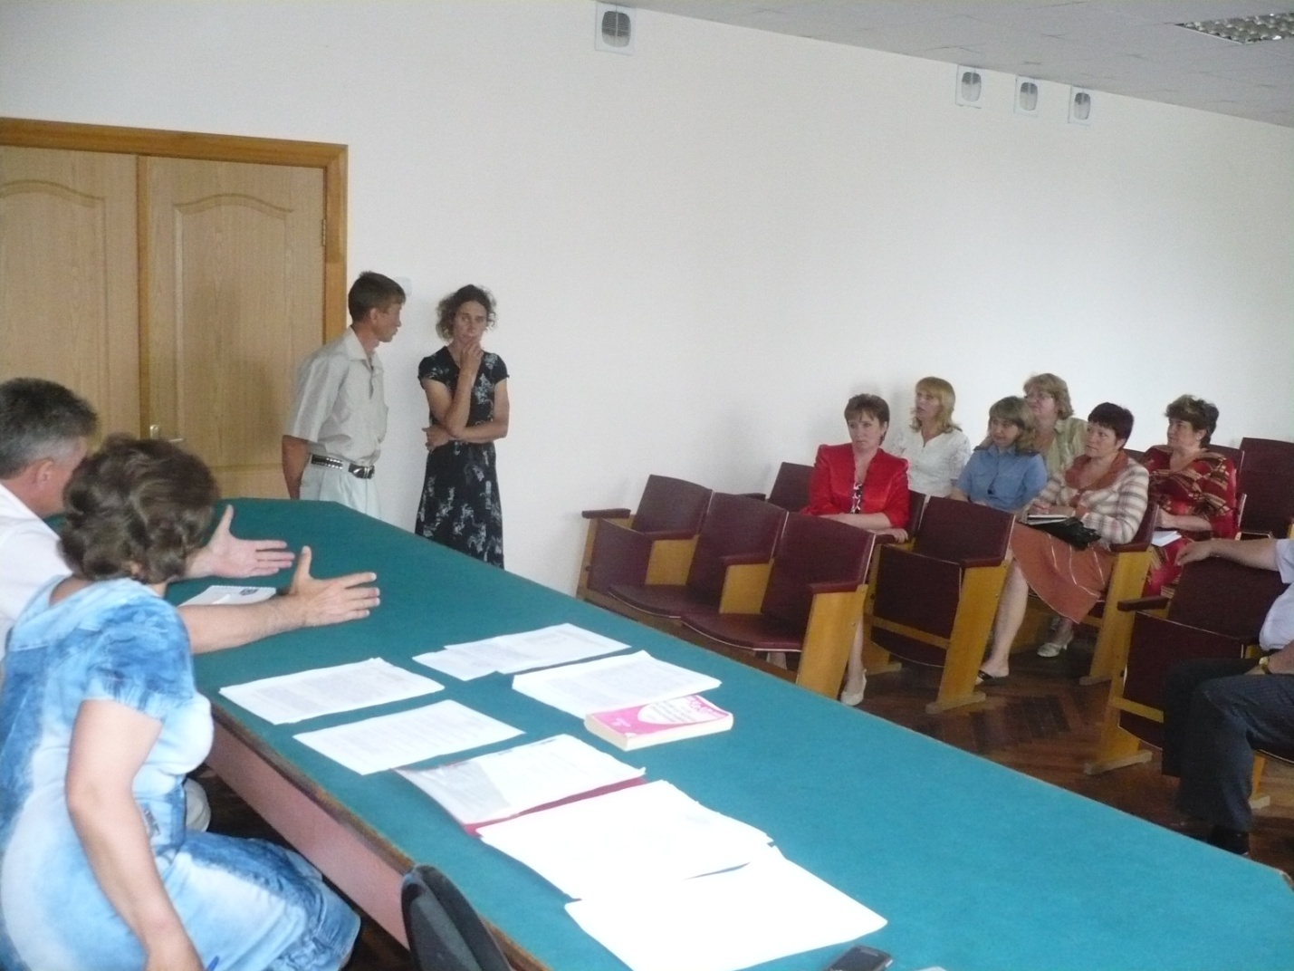

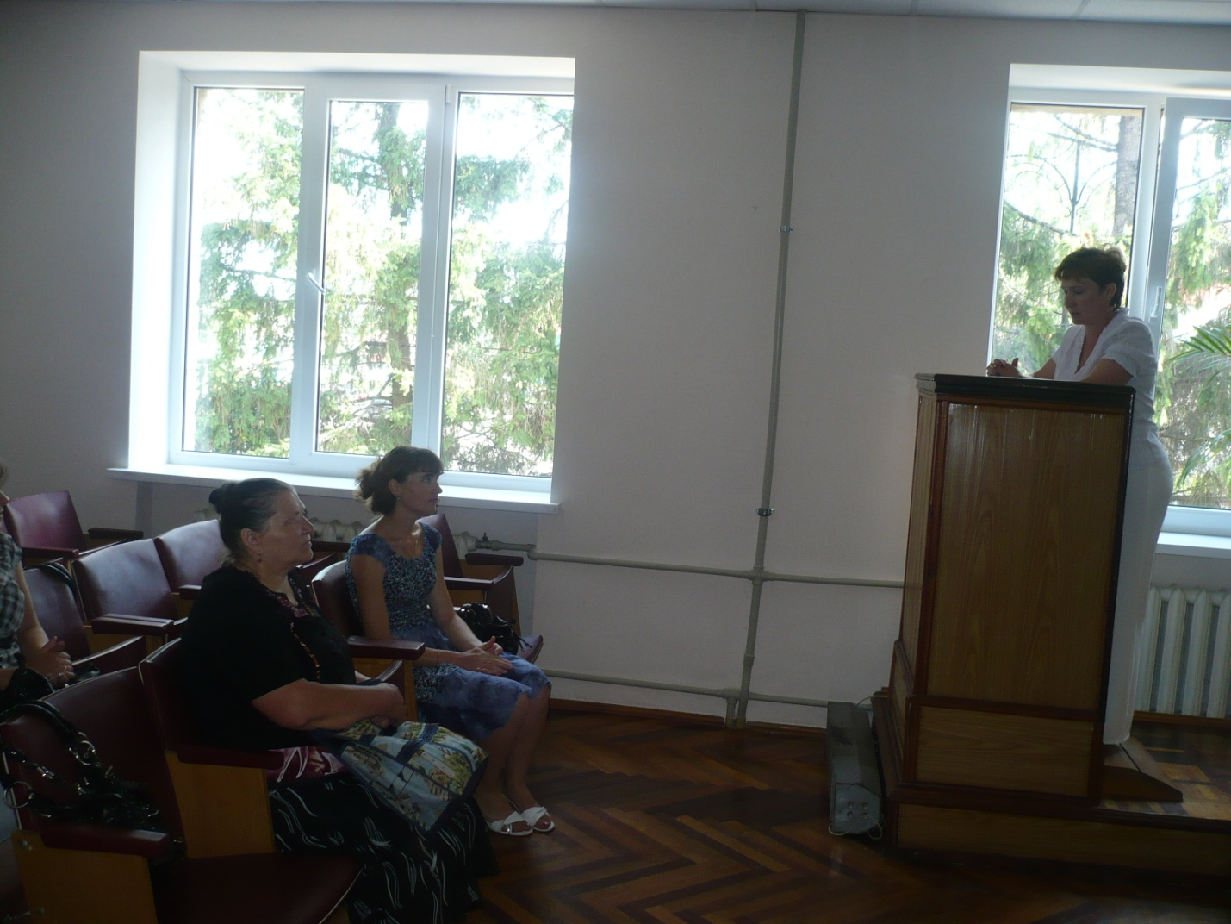

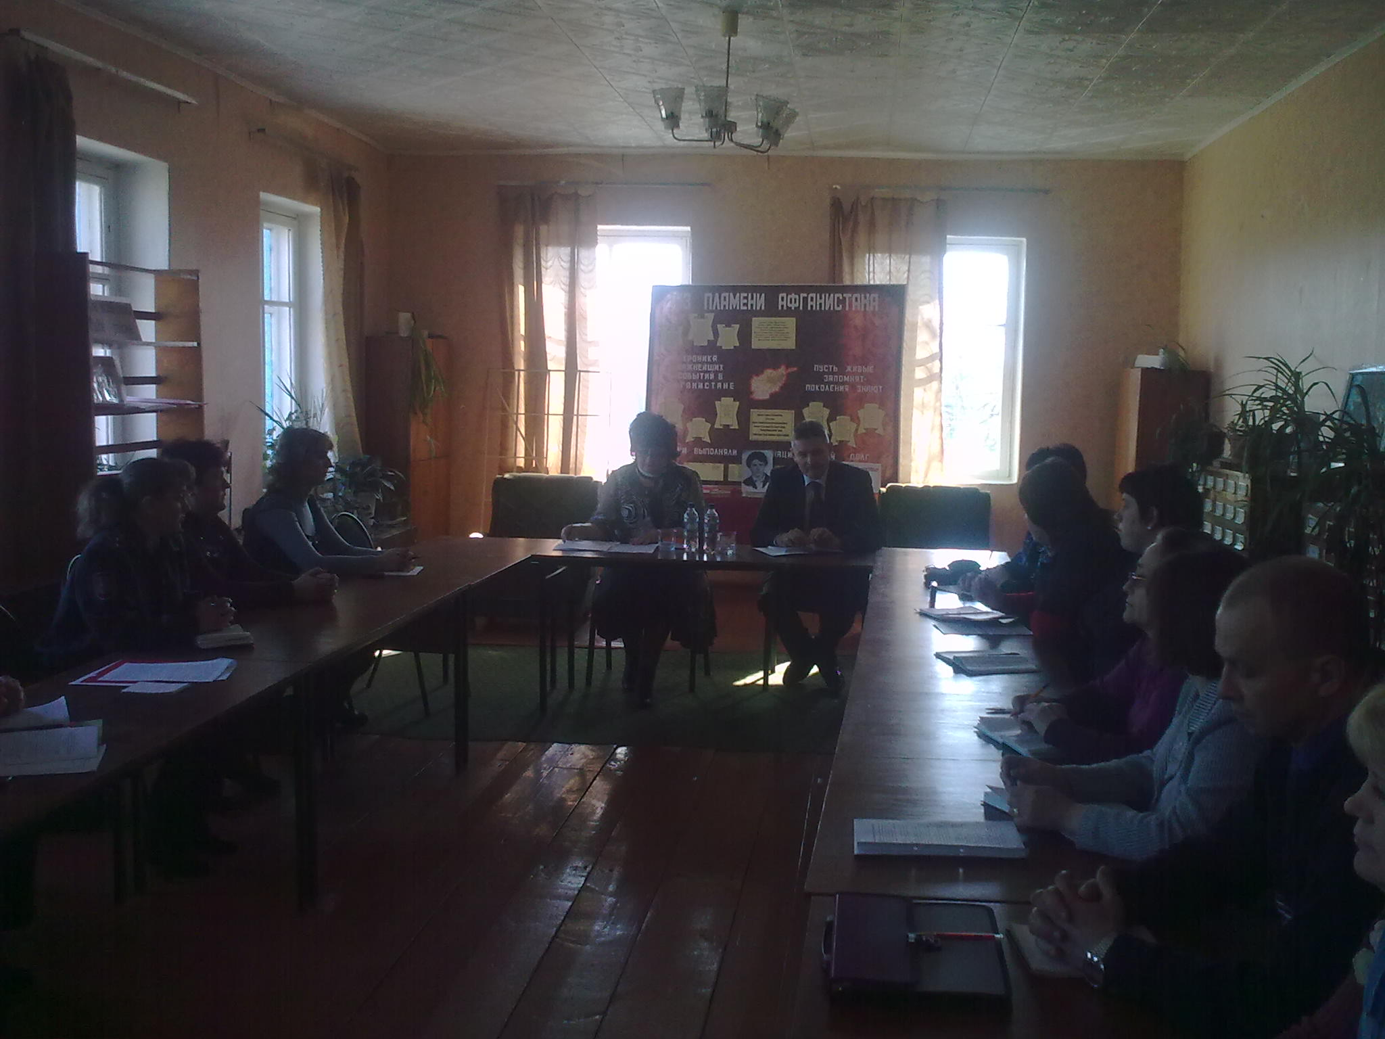

Укрепление института семьи с детьми в обществе

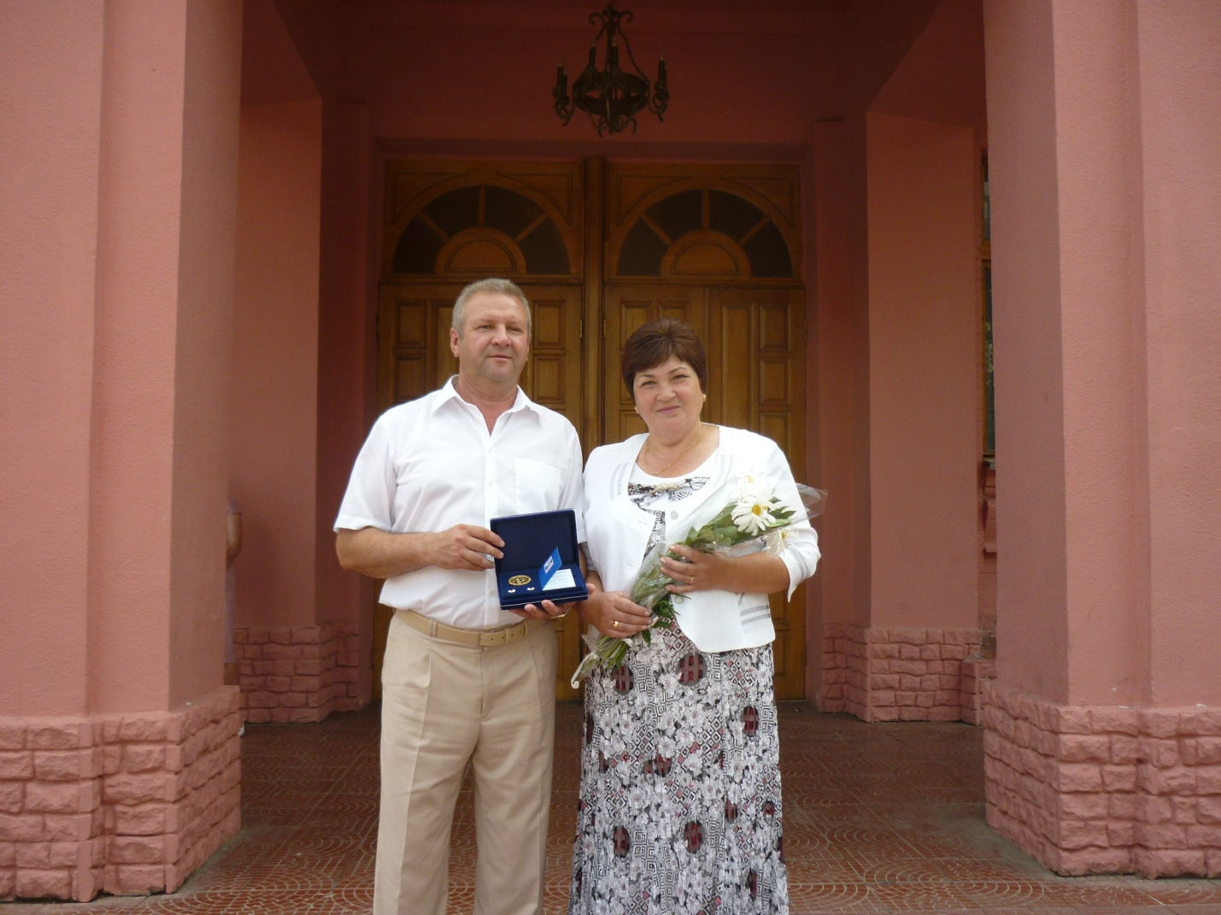

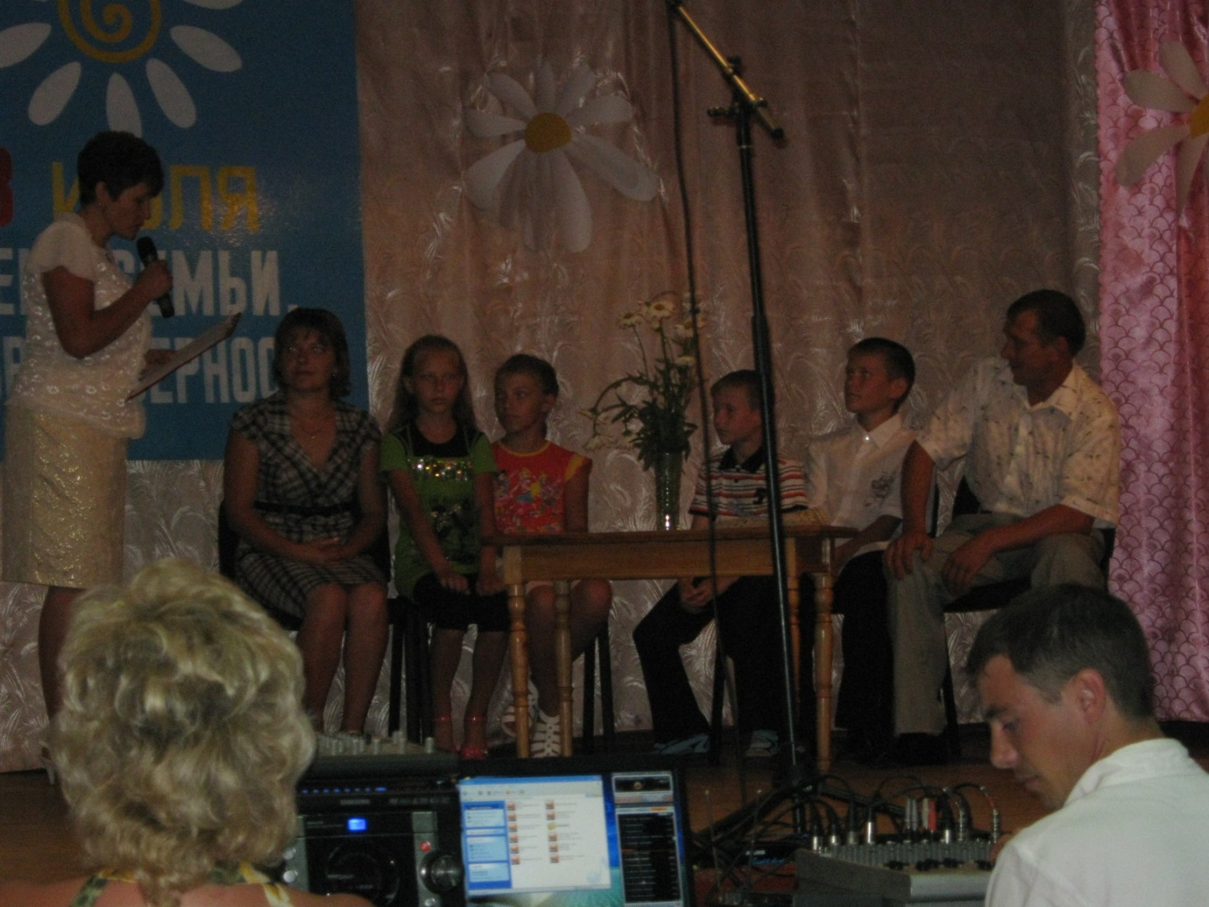

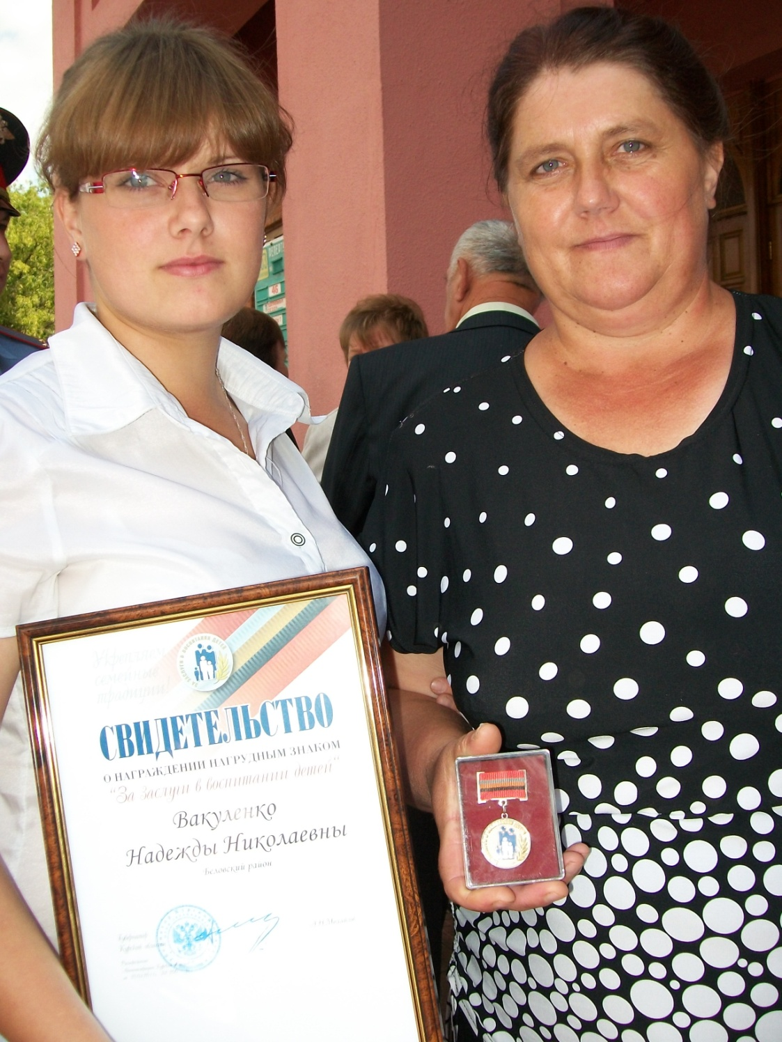

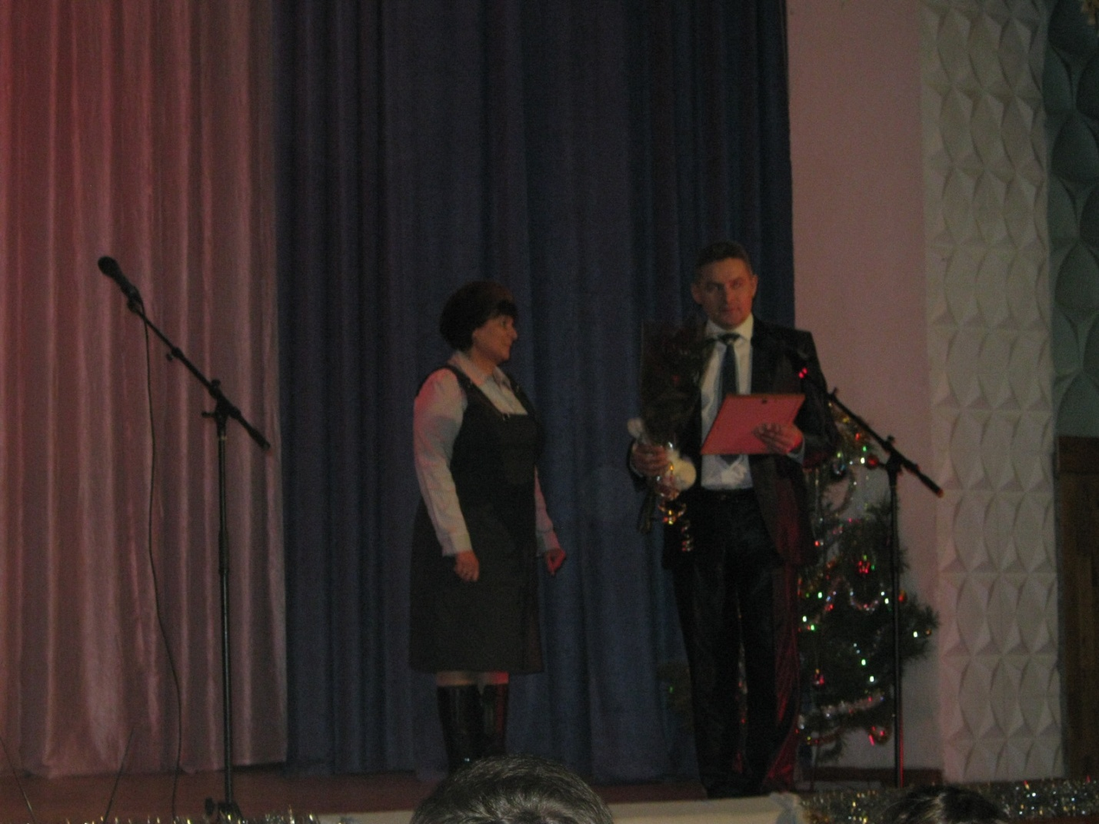

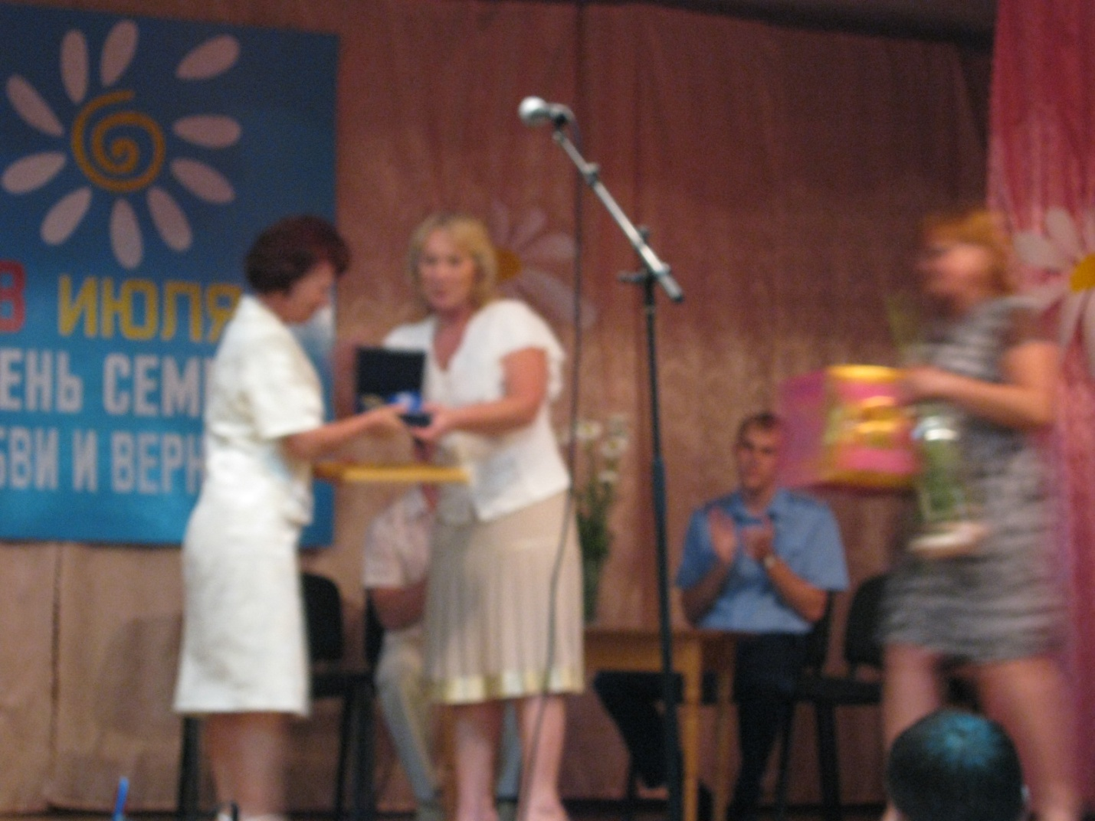

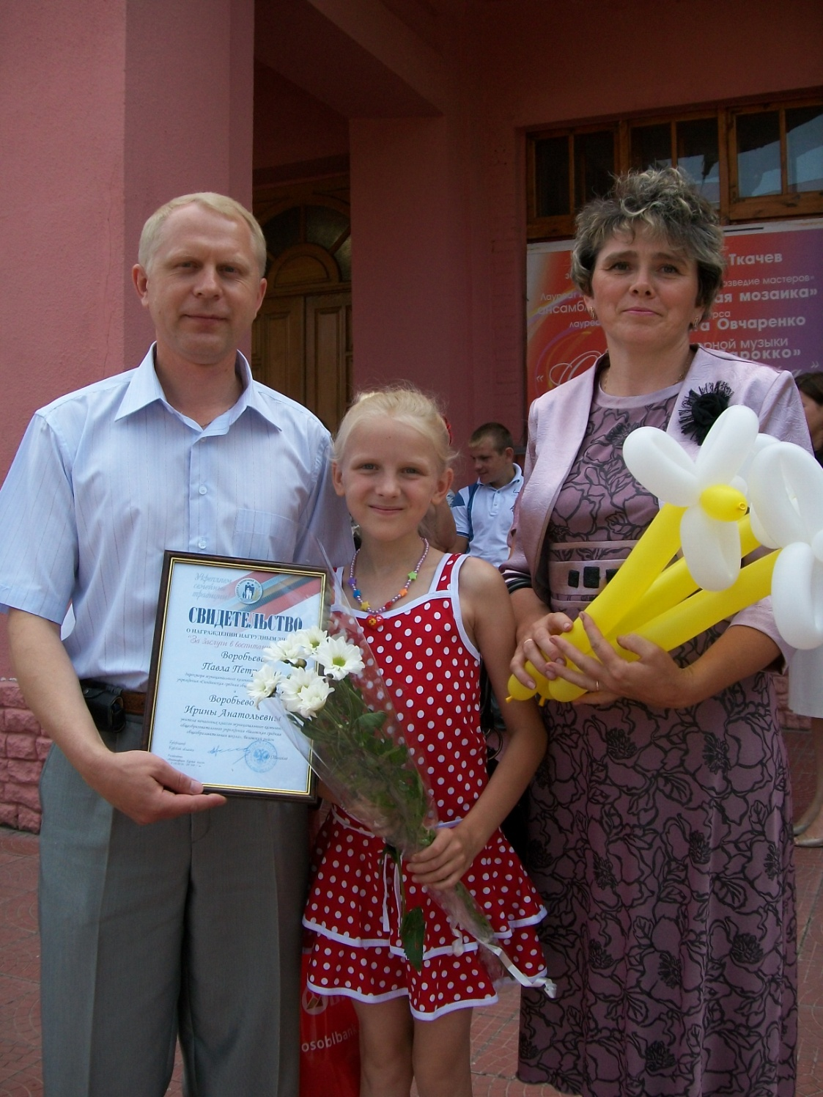

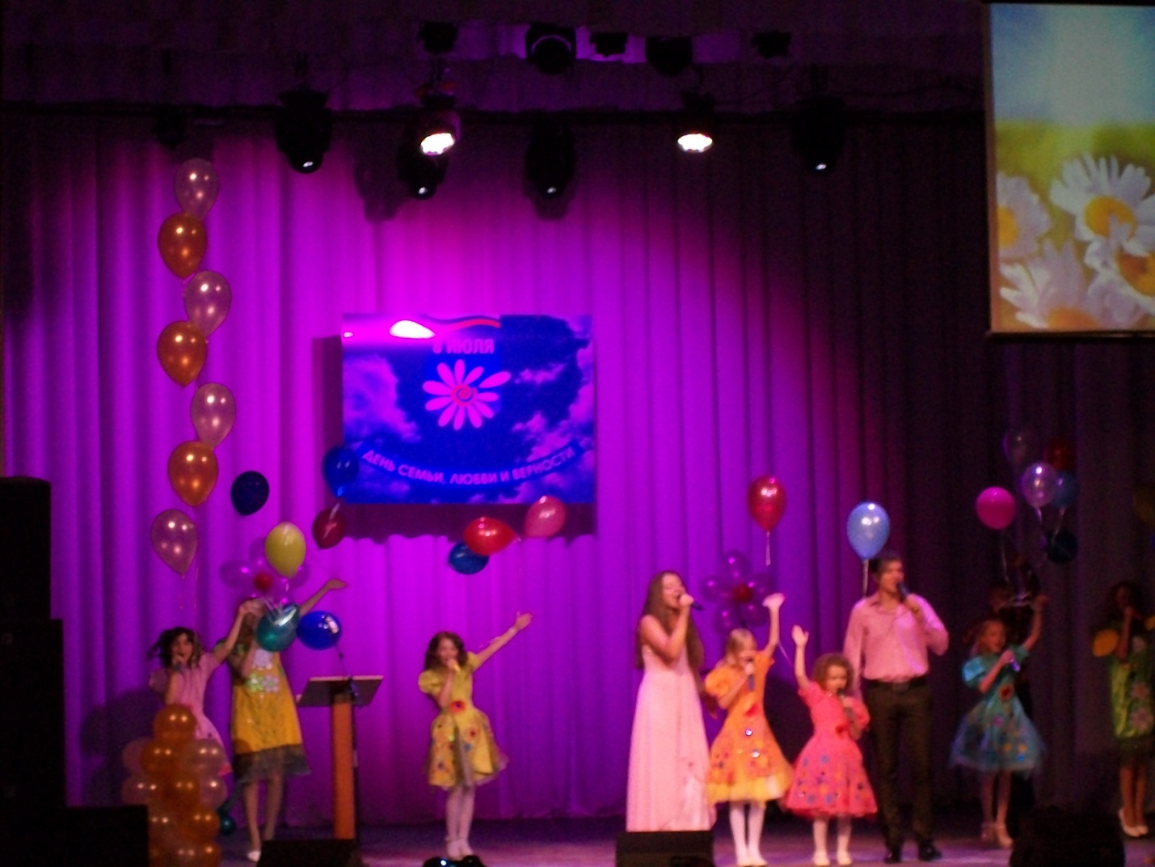
День защиты детей
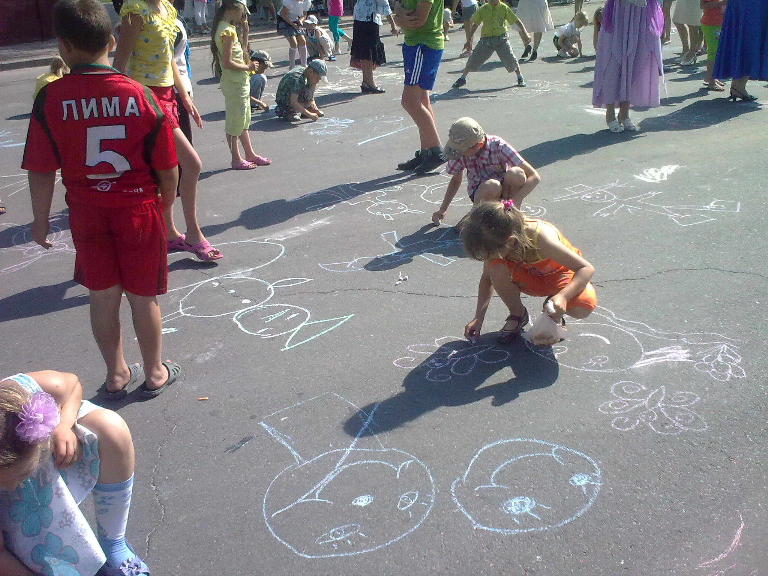

Участие в региональной выставке-форуме «Вместе ради детей».
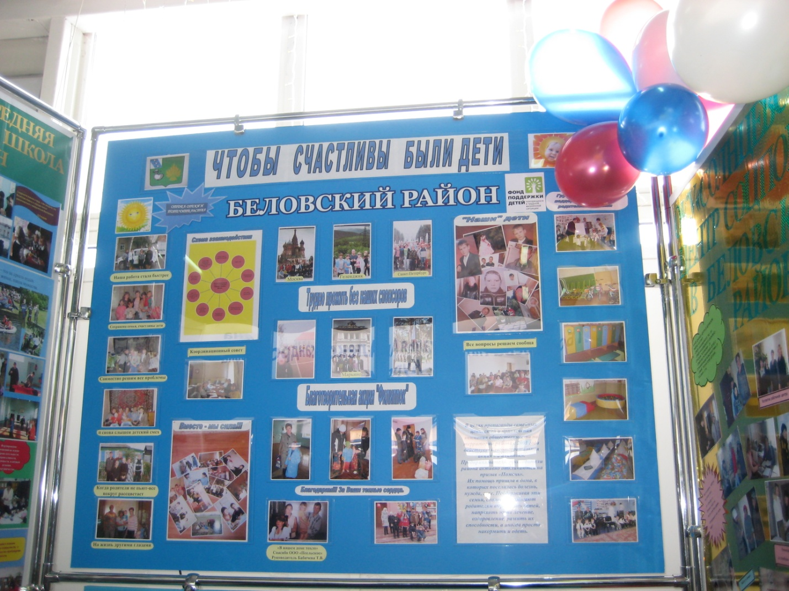

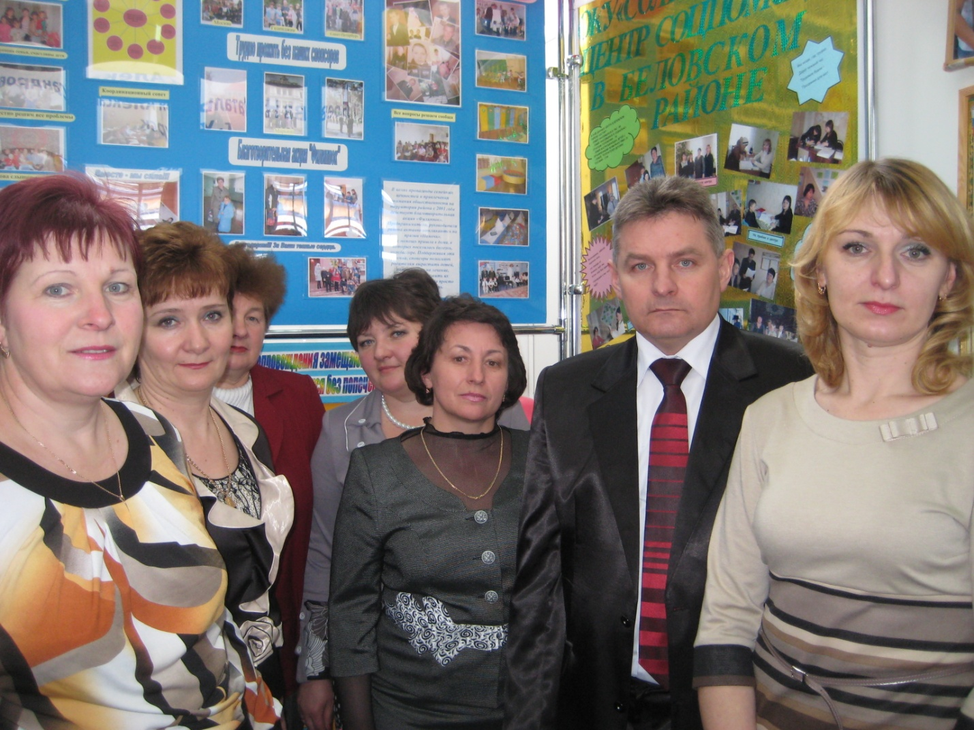

Организация летнего отдыха и занятости детей

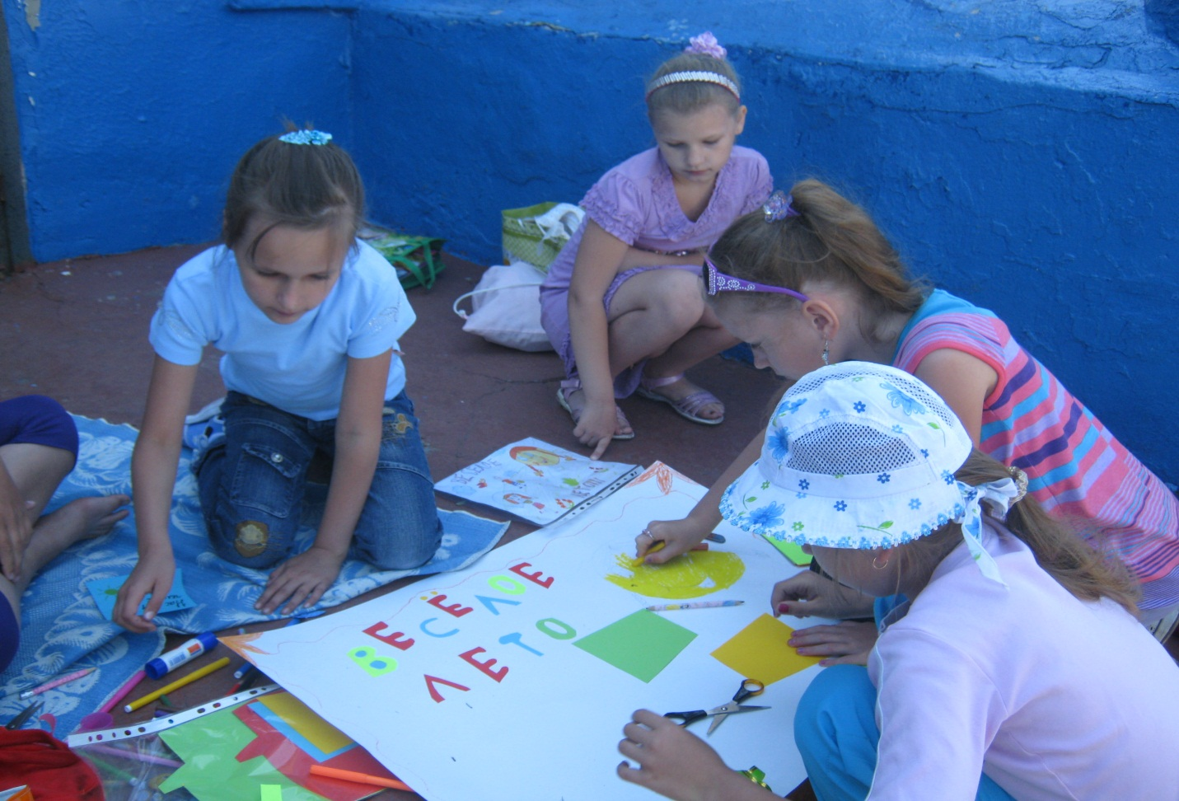

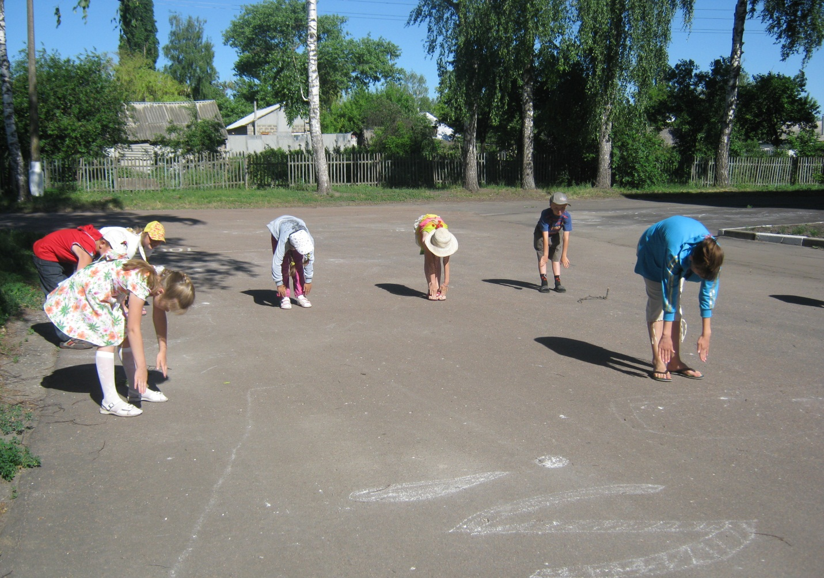

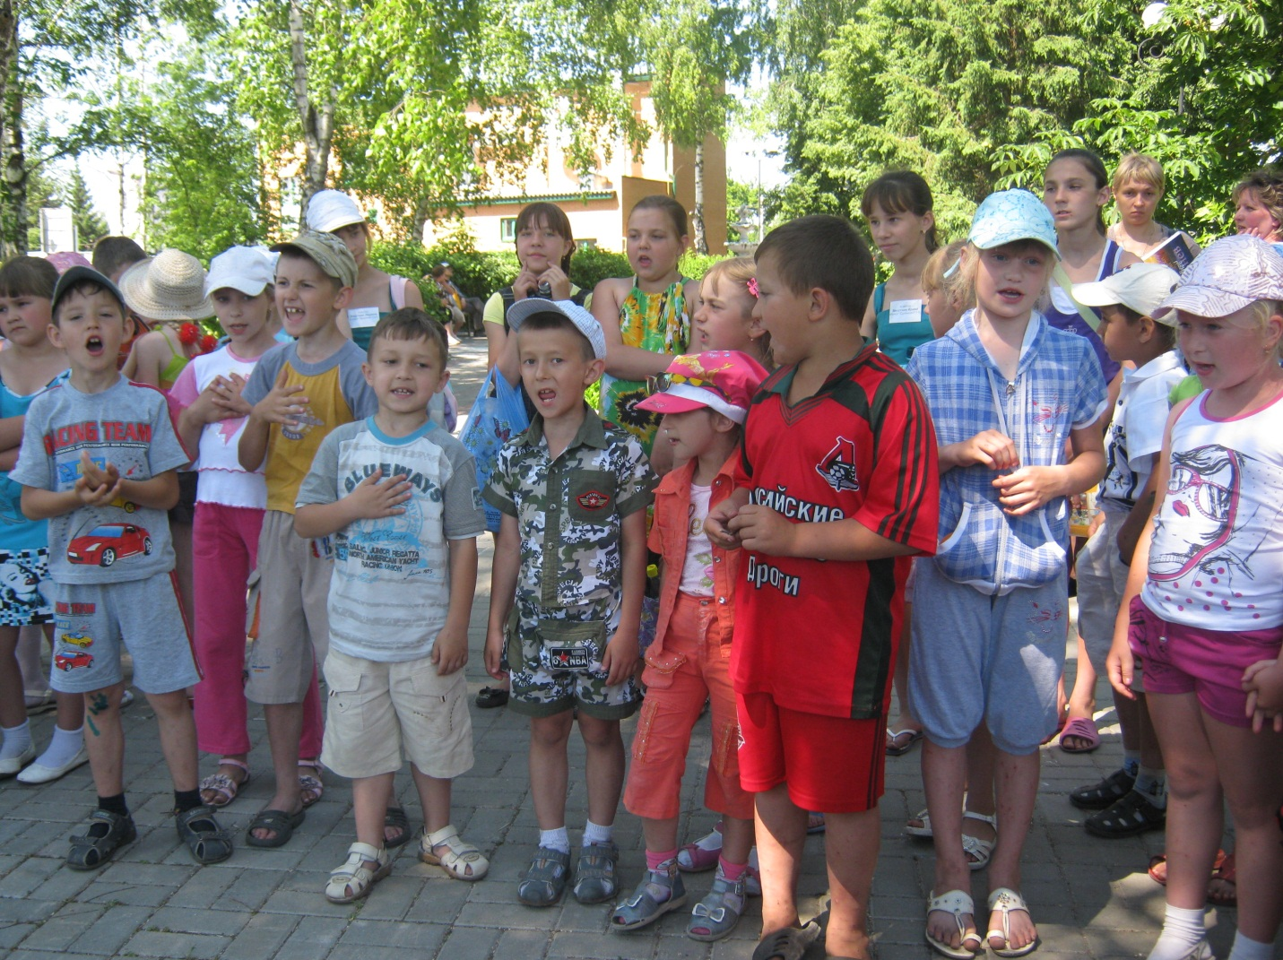

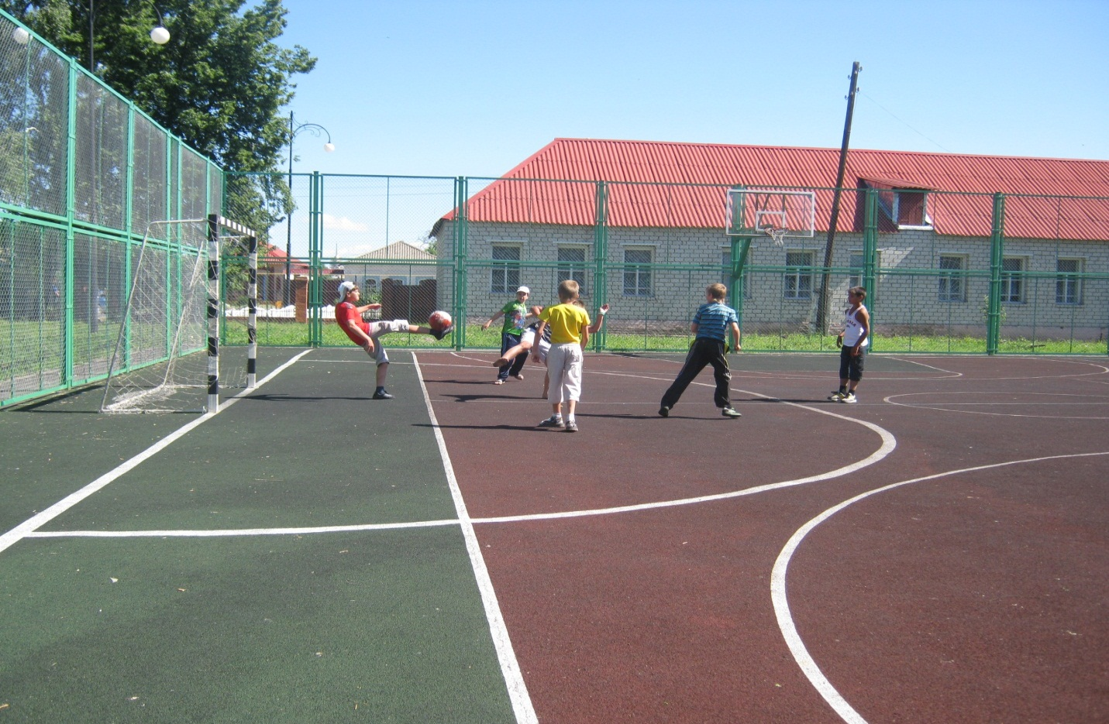

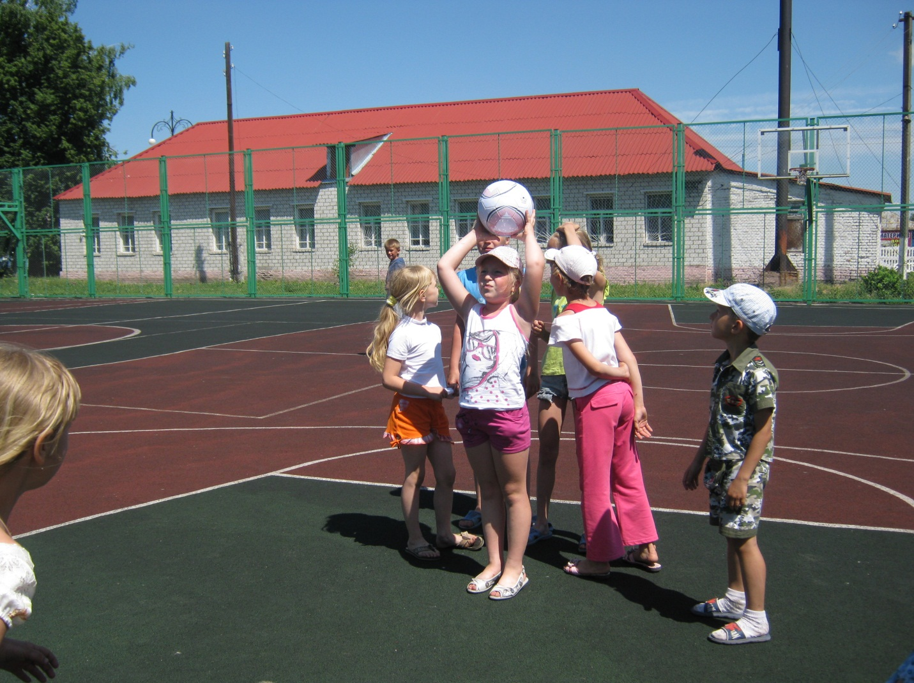

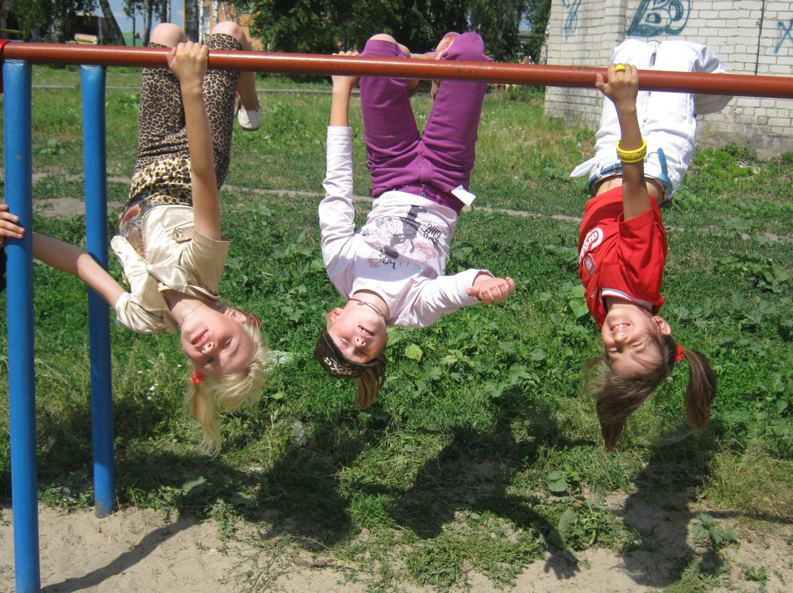

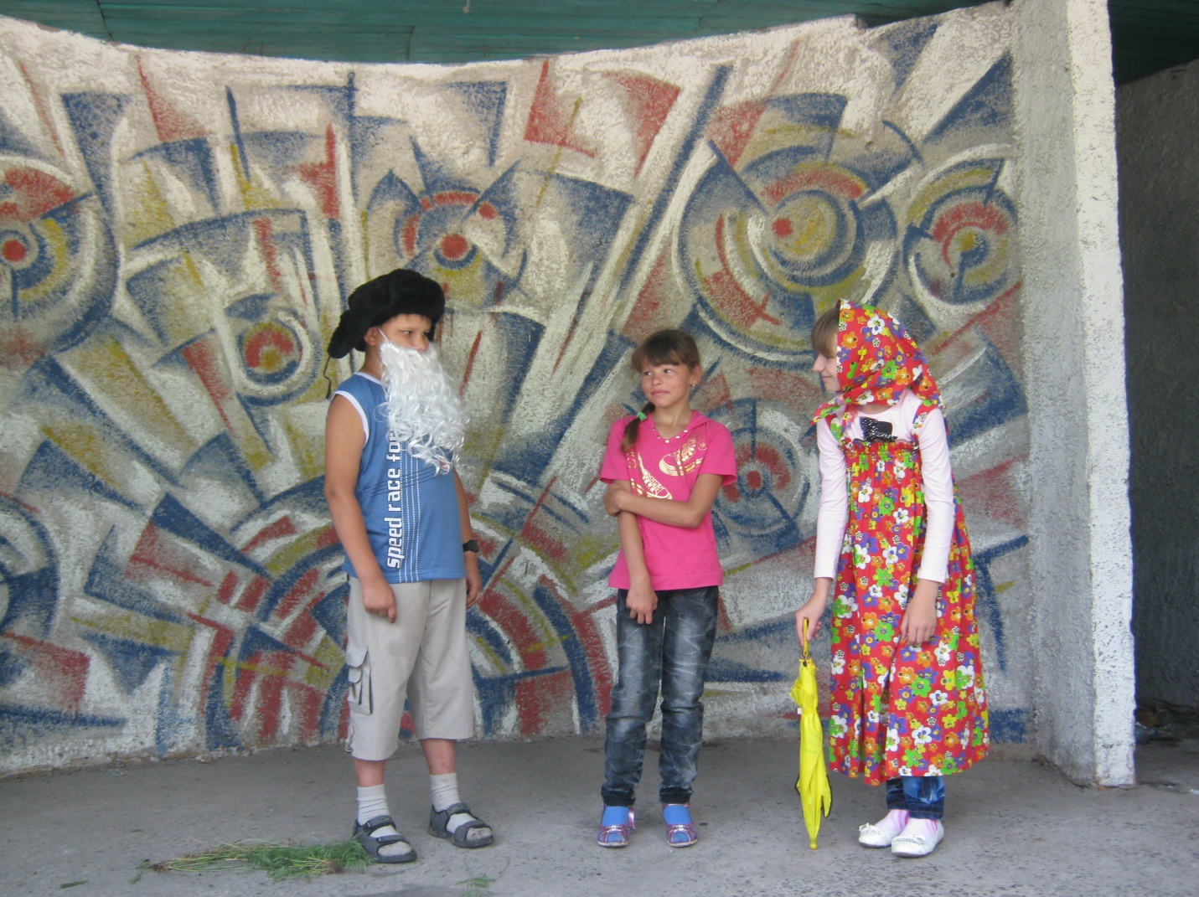

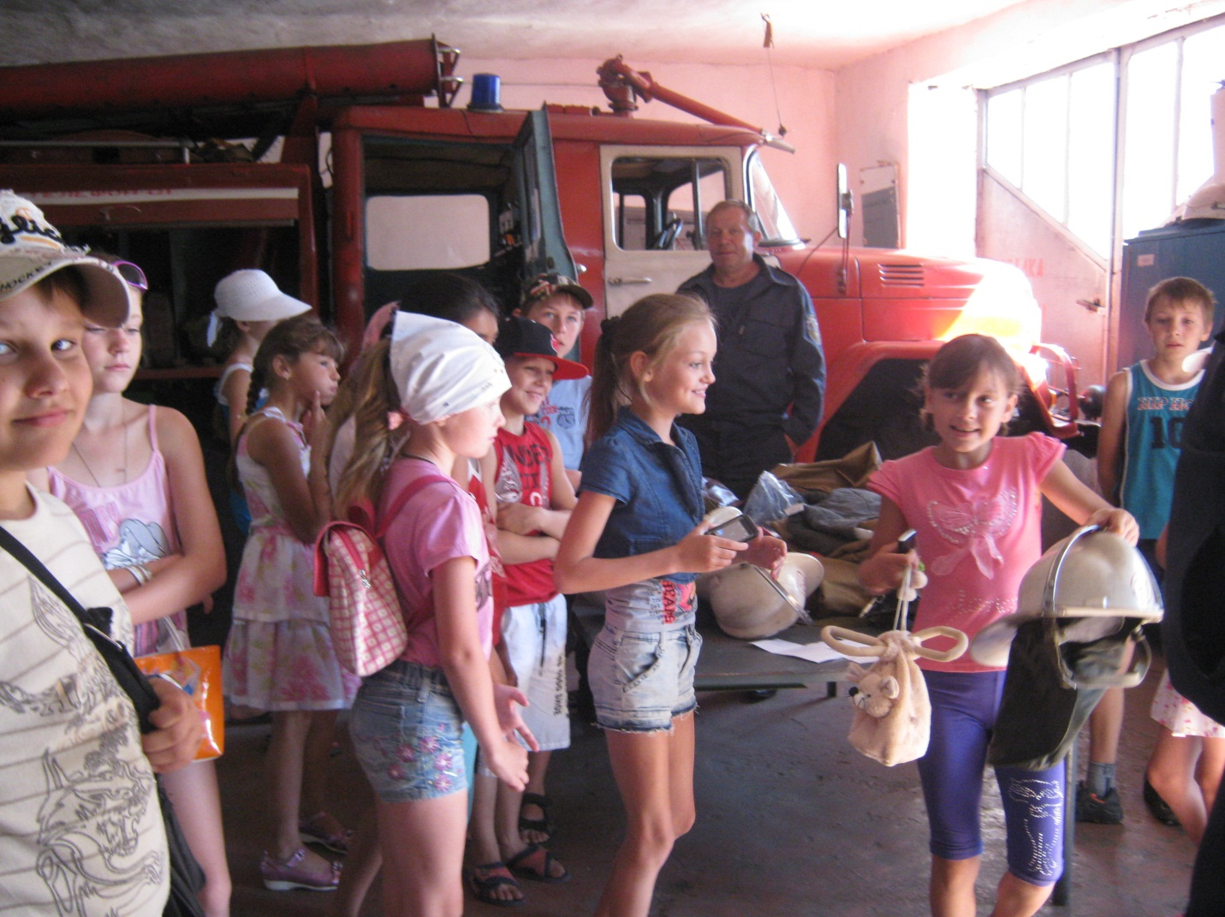

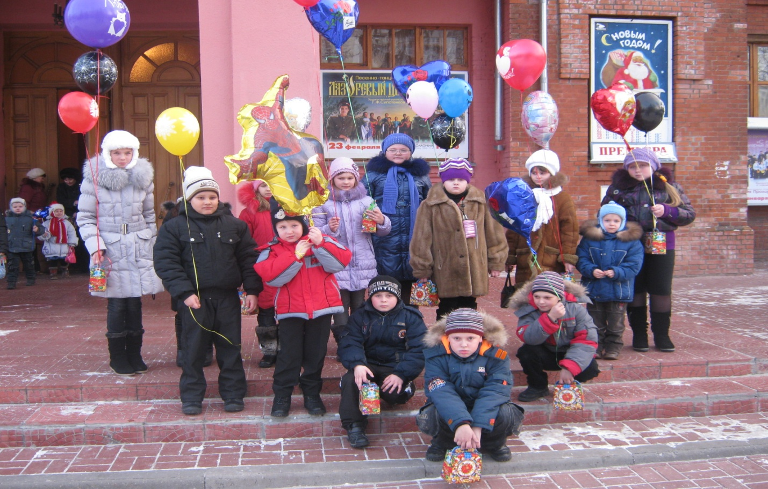

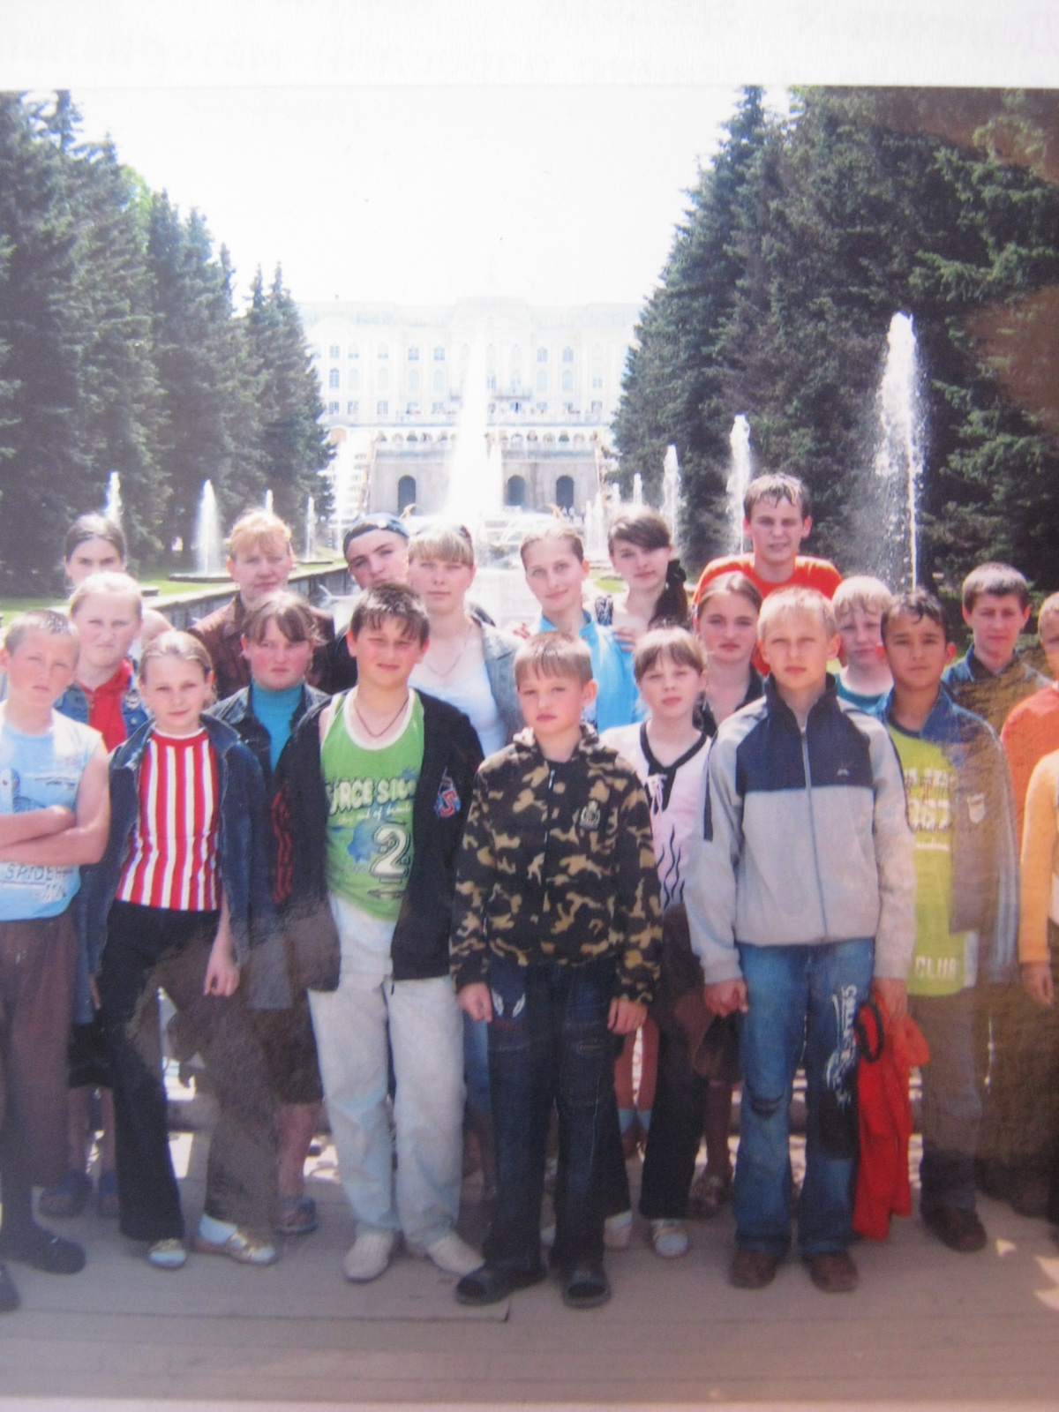

Участие детей-сирот и детей, оставшихся без попечения родителей в выставках

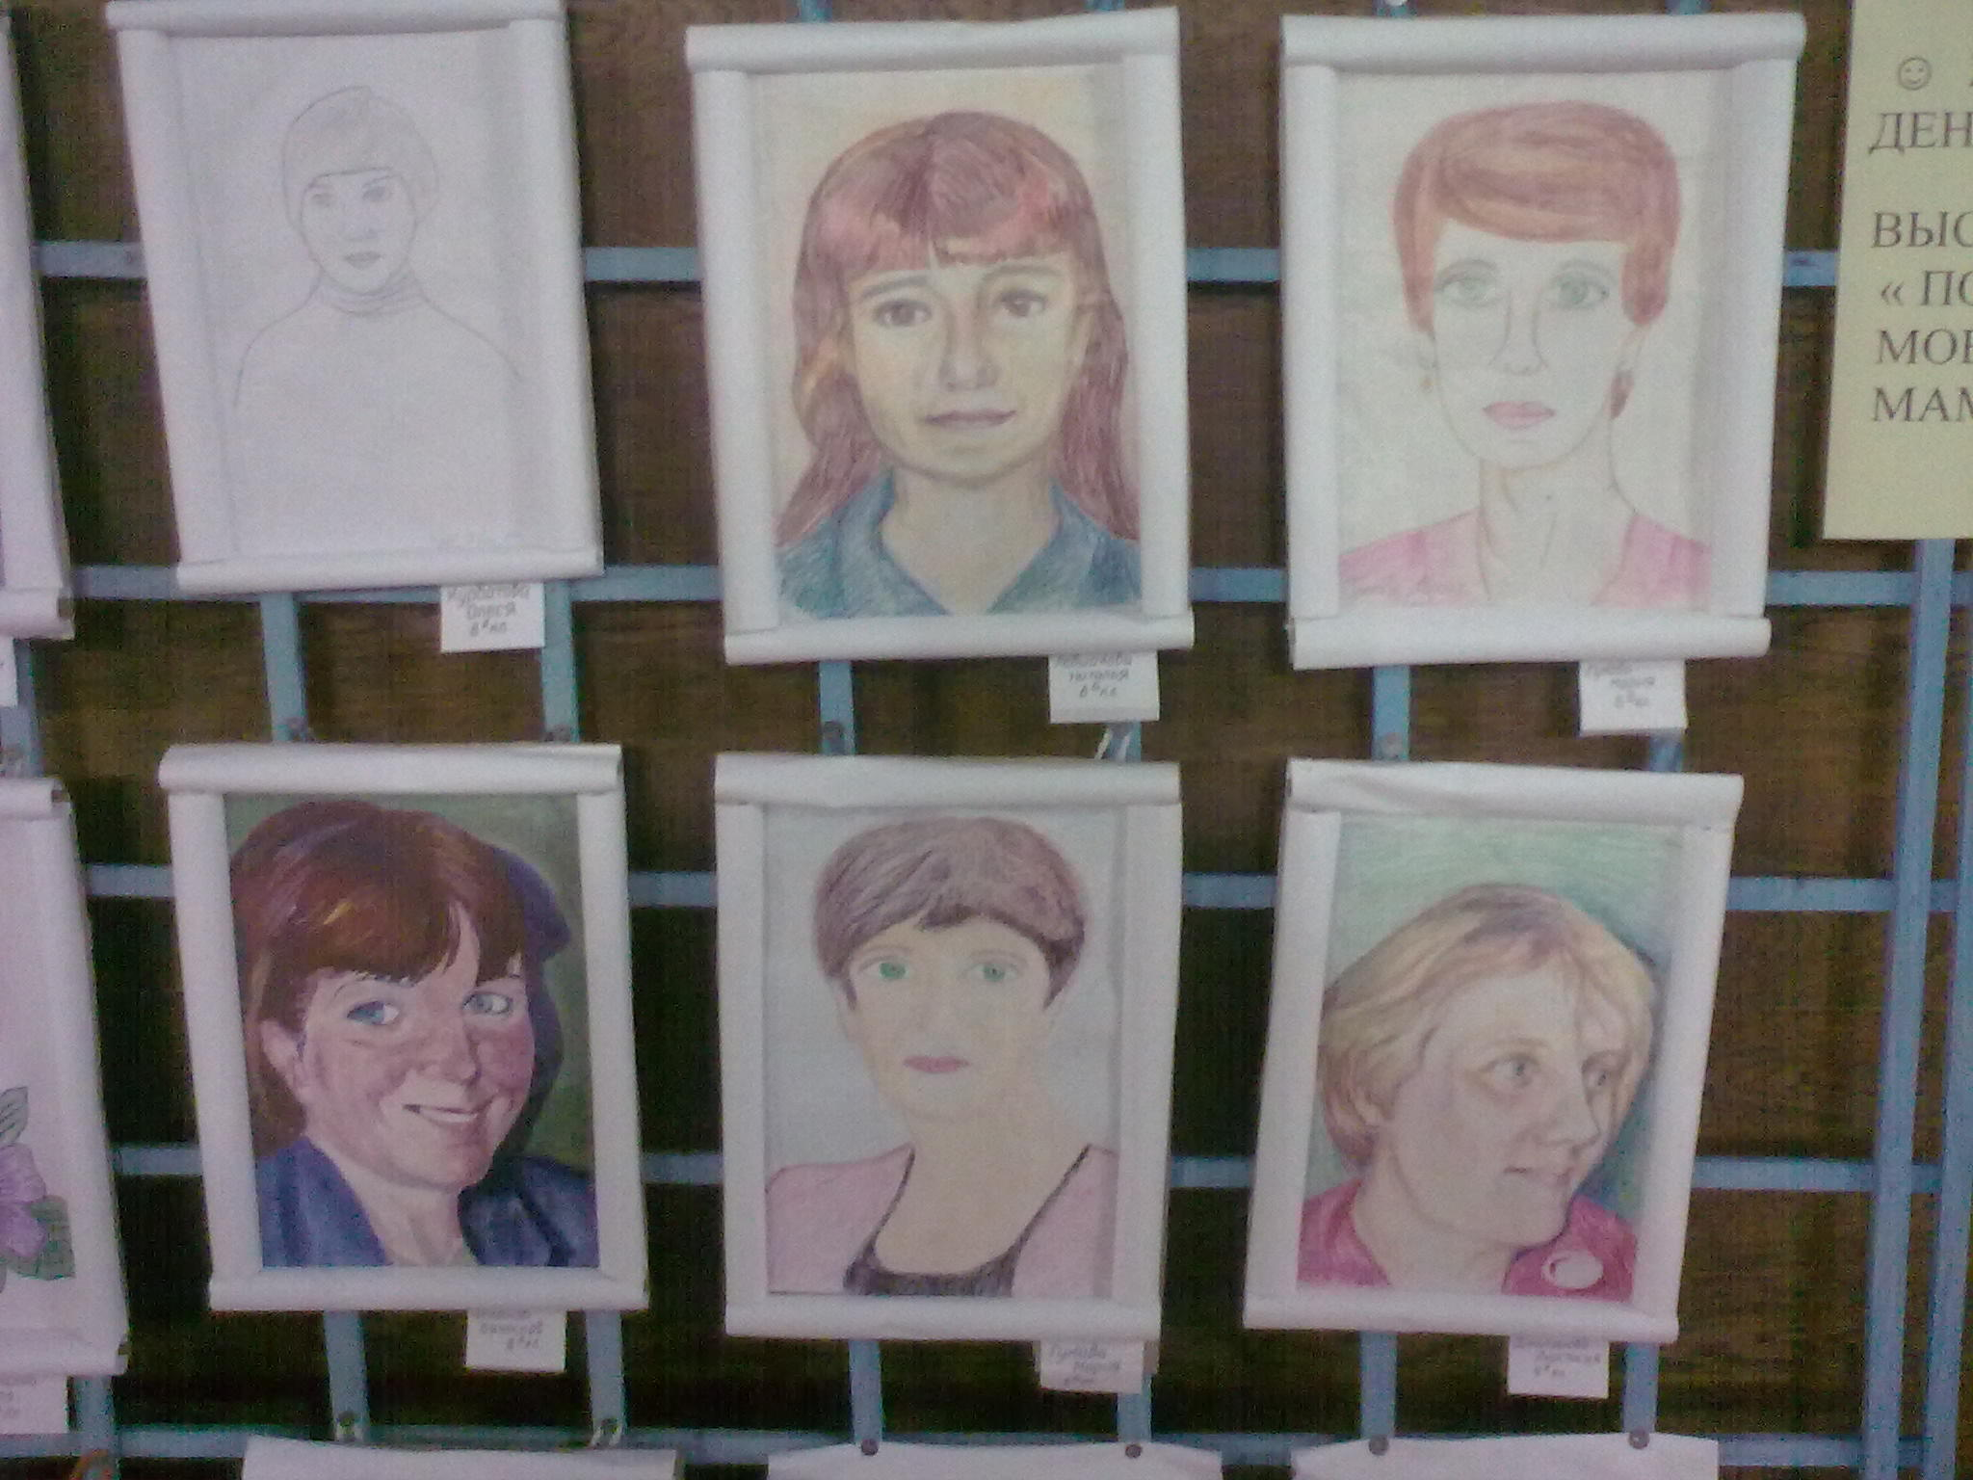

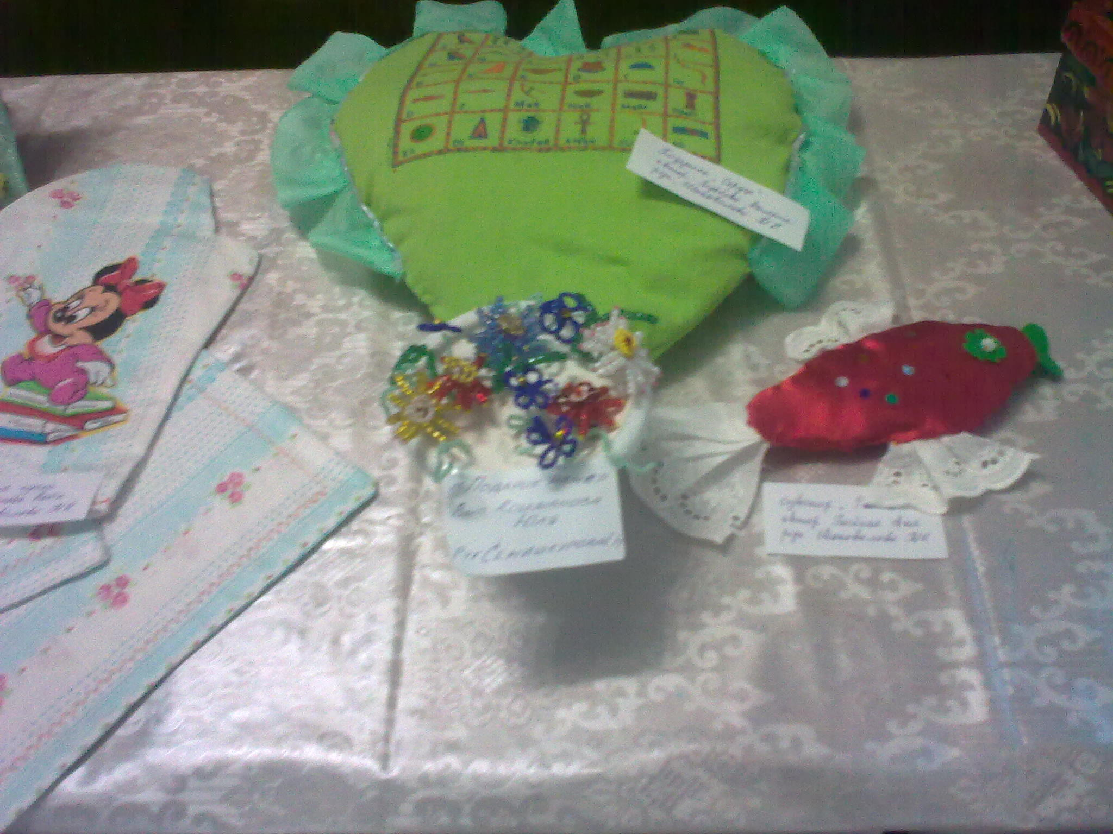

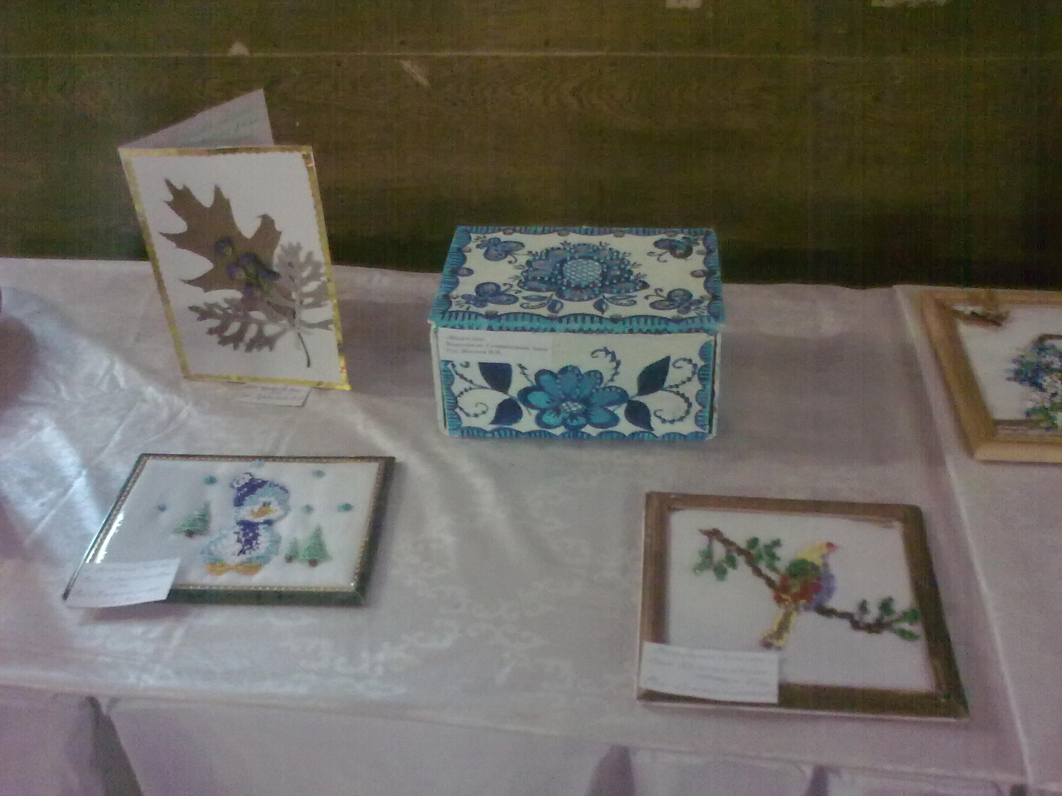

Спасибо областному благотворительному марафону «Мир детства»

